Культура — это исторически обусловленный динамический комплекс постоянно обновляющихся во всех сферах общественной жизни форм, принципов, способов и результатов активной творческой деятельности людей.

Культура является определяющим условием реализации созидательного потенциала личности и общества, формой утверждения самобытности народа и основой душевного здоровья нации, гуманистическим ориентиром и критерием развития человека и цивилизации. Вне культуры настоящее и будущее народов, этносов и государств лишается смысла.
Координирование деятельности учреждений культуры и контроль реализации государственной политики в сфере культуры на территории Гусь-Хрустального района осуществляет отдел по культуре, физкультуре и спорту, молодежной и социальной политике.
Отдел по культуре, физкультуре и спорту, молодежной и социальной политике является структурным подразделением администрации района и координирует деятельность семи подведомственных учреждений, имеющих статус юридического лица:
- МБУК «Районный методический Центр»
- МБУК «Межпоселенческая центральная библиотека Гусь-Хрустального района»
- МБУК «Центр культурного развития Гусь-Хрустального района»
- МБУ ДО «Детская школа искусств» г. Курлово
- МБУ Спортивная школа «Мещера»
- МКУ «Отдел по вопросам спорта, семьи и молодежи»
- МКУ «Централизованная бухгалтерия отдела по культуре, физкультуре и спорту, молодежной и социальной политике.
Полномочия управления тринадцатью централизованными клубными объединениями и ДК г. Курлово, находящимися на территории района, в соответствии с 131 законом РФ, переданы на уровень муниципальных образований – с ними мы работаем, в основном, в рамках рекомендательной, консультативной, методической помощи и привлечения к организации и участию в крупных областных и районных мероприятиях.
Учреждения культуры Гусь-Хрустального района выполняют важнейшие социальные и коммуникативные функции, являются одним из базовых элементов культурной, образовательной и информационной инфраструктуры района, вносят весомый вклад в его социально-экономическое развитие. В настоящее время на территории района работают 37 учреждений культуры среди них: 13 централизованных клубных объединений со своими филиалами, ДК г. Курлово, МБУК «Районный методический Центр» и МБУК «Центр культурного развития Гусь-Хрустального района».
Отдел по культуре разрабатывает единую систему планирования, отчетности, делопроизводства в рамках сети клубных учреждений культуры района, курирует работу сельских клубных учреждений, сотрудничает с
администрациями поселений района, учреждениями образования, общественными организациями по осуществлению совместных проектов, и решению общих проблем.
Основные усилия отдела по культуре были направлены на обеспечение стабильной работы отраслевых организаций, выполнение всех базовых обязательств сферы культуры перед населением, в условиях жестких эпидемиологических ограничений, вызванных пандемией коронавируса, объявленной в марте 2020 года. К сожалению, строгие ограничительные меры по 50-ти процентной заполняемости залов, запрет на проведение молодежных танцевальных программ, высокая заболеваемость жителей района стали серьезной причиной невыполнения контрольных показателей национального проекта «Культура».
Помощь муниципальным образованиям в укреплении материально-технической базы учреждений культуры района - одна из приоритетных задач отдела по культуре. Гусь-Хрустальный район с 2014 года участвует в подпрограмме «Развитие и модернизация материально – технической базы учреждений культуры малых городов и сельских поселений Владимирской области» Государственной программы «Развитие культуры на 2014-2026 годы». За этот период в районе реконструировано, отремонтировано и укомплектовано специальным оборудованием 22 учреждения:
- ДК г. Курлово;
- ДК п. Золотково;
- ДК п. Добрятино;
- ДК п. Мезиновский;
- ДК п. Уршельский;
- ДК п. Иванищи;
- Ильинский СДК;
- Нечаевский СДК;
- Тащиловский СДК;
- Демидовский СДК;
- Купреевский СДК;
- Колпский СДК;
- Перовский СДК;
- Семеновский СДК;
- Уляхинский СДК;
- Никулинский СК;
- Дубасовский СК;
- Василевский СК;
- Черсевский СК;
- ДШИ г. Курлово;
- МБУК «РМЦ»;
- МБУК «Межпоселенческая центральная библиотека Гусь-Хрустального района»
В 2021 году в рамках национального проекта «Культура» отремонтированы Дома культуры в п. Добрятино и п. Золотково, приобретено оборудование для Тащиловского СДК. МБУК «РМЦ» в рамках этого проекта приобрел специализированый автотранспорт «Автоклуб» для более качественного обслуживания населения района.
Во исполнение «майских указов» Президента РФ средняя заработная плата работников культуры района составила 31887,82 руб. В МБУК «ЦКР» прошла независимая оценка качества. В подведомственных отделу по культуре учреждениях: МБУК «МПЦБ» (5 филиалов), ДШИ г. Курлово, МБУК «ЦКР» прошла проверка по антитеррористической защищенности объектов.
Кадровое обеспечение учреждений культуры района укомплектовано в том количестве сотрудников, которое главы МО сочли достаточным для своих учреждений. В отчетном году общая численность работников культуры в районе составляет 136 человек. По уровню образования – 24 человек имеют высшее образование, 54 человека – среднее профессиональное. Что составляет соответственно 18 и 40 процентов от общего числа сотрудников. 56 сотрудников (41%) имеют стаж работы свыше 10 лет.
В 2021 году 17 сотрудников учреждений культуры района приняли участие в 14 областных семинарах, конференциях, мастер-классах, деловых поездках. 31 сотрудник приняли участие в вебинар-семинаре корректного общения с людьми с инвалидностью с получением сертификата.
Все учреждения культуры работают в рамках муниципальных программ сохранения и развития культуры, реализуемых на территории сельских поселений.
За прошедший год в учреждениях культуры района в совокупности проведено 3845 мероприятий различного уровня и характера из них 728 мероприятий проведено на платной основе. О востребованности предоставляемых услуг свидетельствуют количественные результаты посещений учреждений культуры и их мероприятий - 204781 человек.
Учреждения культуры сельского поселения являются центрами самодеятельного народного творчества. На территории Гусь-Хрустального района ведут работу 343 клубных формирования, число участников в них составляет 3896 человек. Доля населения, занимающегося творческой деятельностью на непрофессиональной основе, составляет 10,6 процента. Восемь коллективов имеют звание «Народный коллектив», 3 детских коллектива – звание «Образцовый».
Отдел по культуре, физкультуре и спорту, молодежной и социальной политике является основным исполнителем по реализации муниципальной программы «Сохранение и развитие культуры в Гусь-Хрустальном районе». Соисполнителями программы являются все подведомственные учреждения отдела по культуре. Подведомственные учреждения работают в рамках своей подпрограммы: «Наследие» - МБУК «Межпоселенческая центральная библиотека Гусь-Хрустального района», «Искусство» - МБУК «Районный методический Центр». «Образование» - МБУ ДО «Детская школа искусств» г. Курлово. На реализацию муниципальной программы «Сохранение и развитие культуры в Гусь-Хрустальном районе» в 2021году было израсходовано 69.389,6 тыс. рублей.
Из них:
федеральный бюджет 5.125,9 тыс. руб.
областной бюджет 3.988,6 тыс. руб.
местный бюджет 60.138,3 тыс. руб.
Внебюджетные средства 136,8 тыс. руб.
Плановые мероприятия муниципальной программы выполнены в полном объеме.

Методическая работа
Методические услуги УК района оказывает подведомственное отделу по культуре МБУК «Районный методический Центр».
За десять лет работы МБУК «РМЦ» действительно стал центром методической поддержки для учреждений культуры района. Согласно основным целям деятельности, определенных Уставом, учреждение исполняет функции ведущего, в рамках Гусь-Хрустального района, информационного центра, осуществляющего меры для полного и оперативного доступа учреждений культуры к информации, направленной на организацию всех видов их деятельности, решение вопросов межпоселенческого характера в области сохранения культурного наследия, развития народного творчества посредством координации деятельности сети учреждений культуры клубного типа. Сотрудники методического центра оказывают учреждениям культуры организационную, консультационную, рекомендательную, практическую, техническую, юридическую помощь по всем направлениям деятельности учреждений. Ежегодно в начале и в конце года, при сдаче отчетов и планов работы, сотрудники РМЦ осуществляют анализ деятельности учреждений культуры. При этом даются индивидуальные консультации, методические рекомендации о перспективных направлениях работы на будущий год, предлагаются наиболее инновационные формы работы с различными группами населения.
В РМЦ собраны и постоянно систематизируются методические материалы, сценарная литература, фонотека и видеотека. Проводится сбор и оформление информации обо всех мероприятиях проводимых РМЦ. Вся информация о мероприятиях передается на районный сайт. Идет тесное сотрудничество со СМИ. Собирается и оформляется информация о наличии и репертуаре коллективов художественной самодеятельности в учреждениях культуры района, о мастерах ДПТ. Идет работа способствующая поиску и созданию базы данных о самобытных народных традициях, промыслах и ремесел района. Ведется сбор материала об изучении опыта работы ЦКО района по различным направлениям деятельности.
Районный методический Центр строит свою работу в рамках реализации подпрограммы «Искусство» муниципальной программы «Сохранение и развитие культуры в Гусь-Хрустальном районе».
Одна из основных задач работы районного методического Центра - повышение квалификации руководителей клубных учреждений сельских поселений, руководителей творческих коллективов и мастеров декоративно – прикладного творчества. В рамках решения этой задачи специалистами Районного методического Центра, в соответствии с планами семинарских занятий, в целях повышения профессионального уровня работников культуры и обобщения опыта работы в 2021году были проведены рабочие семинары по темам:
«Итоги сдачи годовых отчетов за 2020 год» (февраль),
Семинары одного дня (в течение года),
«Деловая встреча с председателем районной антитеррористической комиссии» (сентябрь),
«Подготовка к сдаче годовых отчетов, Планы работы на 2021г» (ноябрь)
Сотрудники учреждений культуры района приняли участие в 14 областных семинарах, практикумах, мастер-классах, деловых поездах.
2020 год – год 95-летия со дня образования Гусь-Хрустального района. В связи с жёсткими ограничительными мерами основные юбилейные мероприятия прошли в формате онлайн-мероприятий среди них: фестиваль-конкурс «Русская гармонь – душа народа»
Этот фестиваль – конкурс показал, что в нашем районе много одаренных и талантливы гармонистов. https://ok.ru/kafe.melanzhrish/album/880091404774/910123732198

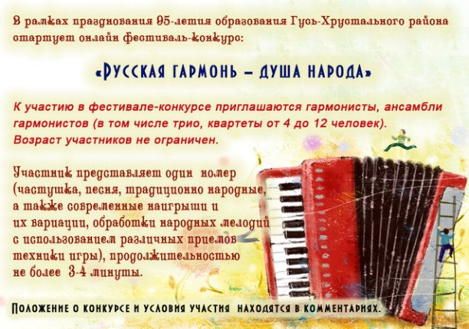\

Районный онлайн конкурс на ЛУЧШИЙ ТЕКСТ ПЕСНИ О ГУСЬ-ХРУСТАЛЬНОМ РАЙОНЕ.
https://ok.ru/kafe.melanzhrish/album/880091404774/910403612390
На конкурс было представлено более 20 текстов самодеятельных поэтов района. На текст победителя в настоящее время сотрудником РМЦ пишется музыка. Песня победителя конкурса должна прозвучать в 2022 году на районном Празднике русского напитка.
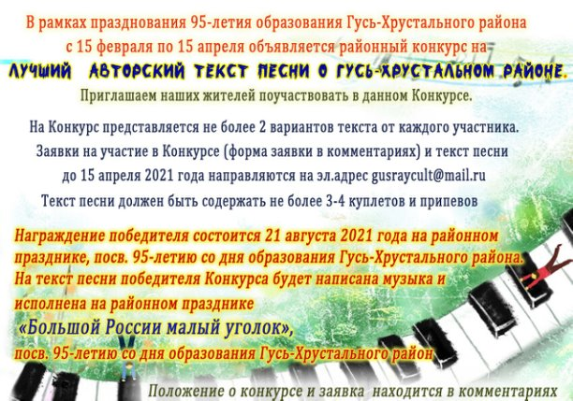

онлайн конкурс детского рисунка «Я люблю свою малую Родину!»

. 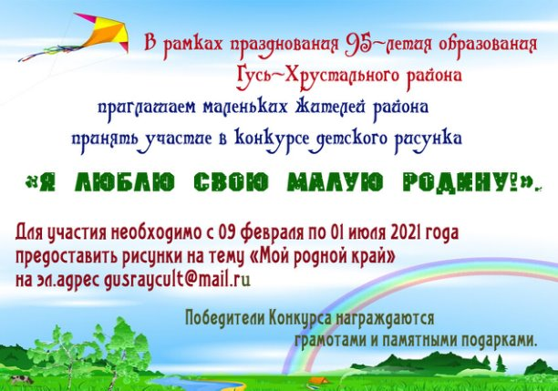

В конкурсе приняли участие дети в возрасте от 5 до 17 лет.
Всего было представлено более 100 работ.
. Ребята рисовали цветными карандашами, фломастерами, красками, превращая белый лист бумаги в красочные картины.
В своих рисунках ребята изобразили достопримечательности и природу родного края. Конкурсной комиссии было непросто определить победителей. Каждый рисунок удивителен и наполнен теплом и любовью к своему краю.
Онлайн фотоконкурс «Родного края образ многоликий"
https://ok.ru/kafe.melanzhrish/album/880091404774/910895008230

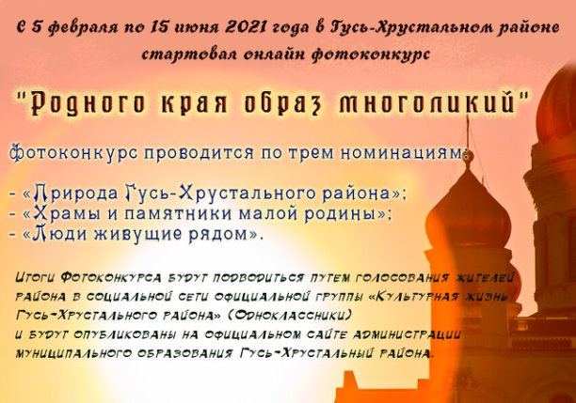

Фотоконкурс проводился по трем номинациям:
- «Природа Гусь-Хрустального района»;
- «Храмы и памятники малой родины»;
- «Люди живущие рядом».

В рамках празднования 95-летия со дня образования района, но в формате онлайн прошел и традиционный ежегодный смотр-конкурс самодеятельного художественного творчества «Самоцветы Мещеры», направленный на сохранение национальных культурных традиций и выявление новых талантов.

\ 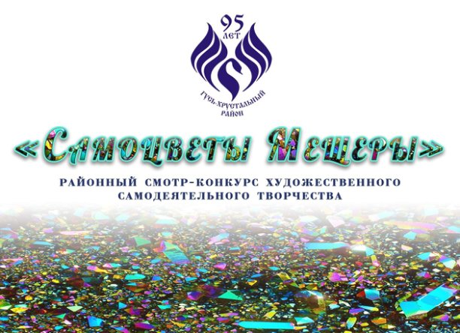

Все творческие коллективы района приняли участие в смотре-конкурсе, показав хорошие результаты работы за год.
В завершение юбилейных мероприятий мы подготовили онлайн концерт, в котором приняли участие лучшие солисты района, лучшие гармонисты - победители онлайн конкурса, а также показали творчество детей и итоги фотоконкурсов, которые были посвящены 95- летию со дня образования Гусь-Хрустального района.
В этом году вся наша Страна отметила 76-летие со Дня Великой Победы.
Этот праздник в России один из самых важных и трогательных.
МБУК "Районный методический Центр" объявил детский онлайн – марафон " 9 мая- День Великой Победы".
https://ok.ru/kafe.melanzhrish/album/915896286182/915594772198

Цель проведения — патриотическое воспитание детей средствами искусства, развитие творческих способностей.
На конкурс принимались авторские работы по темам:
— «Рисунок» (фото или сканкопии рисунков на тему Великой Отечественной Войны и Победы);
— «Плакат» (презентация и фотография плаката, либо индивидуального плаката);
— «Стенгазета ко Дню Победы» (презентация и фотография стенгазеты авторская, групповая или коллективная);
— «Фотография» (интересные, необычные фотографии, соответствующие тематике);

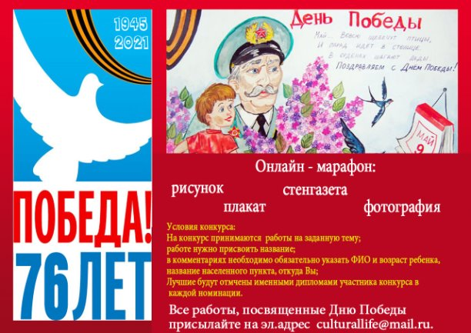

В конкурсе вместе с детьми приняло участие и взрослое население района. Всего на конкурс было представлено более 30 работ.
Несколько онлайн мероприятий были приурочены к традиционным календарным праздникам.
К 23 февраля мы запустили в соц. сетях районный ФОТОМАРАФОН "Искусство на снегу"
https://ok.ru/kafe.melanzhrish/album/880091404774/910841272294

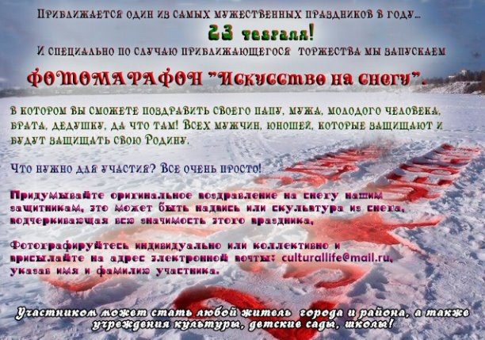

Условием участия в конкурсе было придумать оригинальное поздравление на снегу нашим защитникам.
Это могла быть надпись на снегу или скульптура из снега или оригинальное поздравление, выложенное на снегу природными материалами.

25 марта - День работника культуры
https://ok.ru/kafe.melanzhrish/album/915952977894/912766005222

Этот профессиональный праздник деятелей культуры и искусства, людей творческих профессий, а также хранителей и популяризаторов культурного наследия.
В течение года работники Культуры радуют жителей праздничными мероприятиями и только один день в году у каждого из нас есть прекрасная возможность поздравить их с профессиональным праздником Днем работника культуры!
И мы предложили жителям нашего района присоединиться к акции "Поздравь работника культуры" и поздравить своих работников культуры. На эту акцию охотно откликнулись жители района, и пришли в свои Дома культуры и сельские клубы для личного поздравления сотрудников.
В этом году МБУК «РМЦ» создал в соц. сетях рубрику "Культурная открытка", в которой решили знакомить жителей района с работниками культуры и обязательно поздравлять их с личной юбилейной датой.

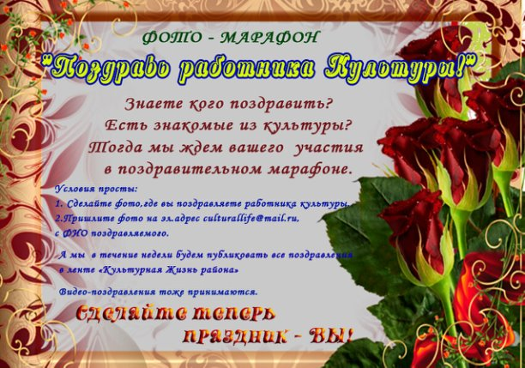

День медицинского работника отмечается в России каждый год в третье воскресенье июня. И в этот день мы решили спросить у детей, кто такой врач и чем он занимается? В этом ролике собраны все возможные ответы на эти вопросы ) И вот такой видео ролик из вопросов и ответов мы подарили нашим медицинским работникам и показали на нашей странице в соц. сетях.
\ https://ok.ru/kafe.melanzhrish/statuses/154092142640614

Но самыми веселыми и многочисленными по составу участников стали онлайн мероприятия, приуроченные к Новогодним и Рождественским праздникам.
В формате онлайн всех жителей района мы поздравили с Рождественскими праздниками и подготовили онлайн концерт "В Новый год за сказками", в котором приняли участие работники всех учреждений культуры Гусь-Хрустального района.
Было получено немало благодарных отзывов от жителей района и добрых пожеланий в ответ.
В Новогодние праздники стартовали сразу несколько онлайн конкурсов.
Эти конкурсы буквально «взорвали» нашу страницу по числу участников и их фотографий, а также многочисленных просмотров, и классов. В каждом конкурсе участвовало не менее 40 участников.
Фотоконкурс: «Мой питомец и Новый год», в котором участникам предлагалось нарядить своего любимого питомца в костюм для встречи Нового года.
https://ok.ru/kafe.melanzhrish/statuses/153136497081830

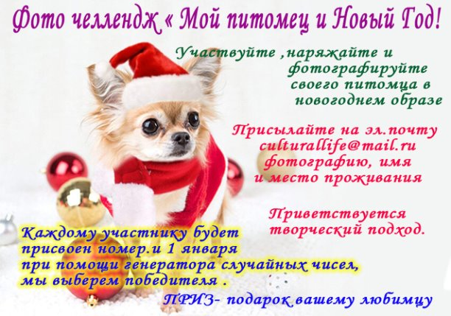
Вся страница пестрила фотографиями домашних питомцев, и символа Нового года – быка.
Не менее многочисленным по составу участников стал и онлайн фото конкурс «Новогодний аква грим»
https://ok.ru/kafe.melanzhrish/album/880091404774/908082190310

\
Старались все, как дети, так и взрослые. Ведь главный сюрприз конкурса - приход Деда Мороза и Снегурочки в гости к победителю. Меценат этого конкурса Агентство по организации праздников "Счастливый Случай," который и подарил победителю праздник у него дома.
С 21.12.2021 по 25.12.2021. МБУК «Районный методический Центр» объявил для жителей района онлайн конкурс снежных фигур «Снежная сказка».
Для участия в Конкурсе приглашались все желающие.
Работы были как индивидуальные, так и коллективные.
Участники оформляли композиции из снега или льда с применением подручных средств и инструментов.
Место расположения конкурсных работ выбирались участниками (личное подворье, свободная площадь населенного пункта, любое уличное пространство).
Фото-Конкурс проходил по номинациям:
- сказочный герой;
- сказочный сюжет;
- свободная фантазия.
\ 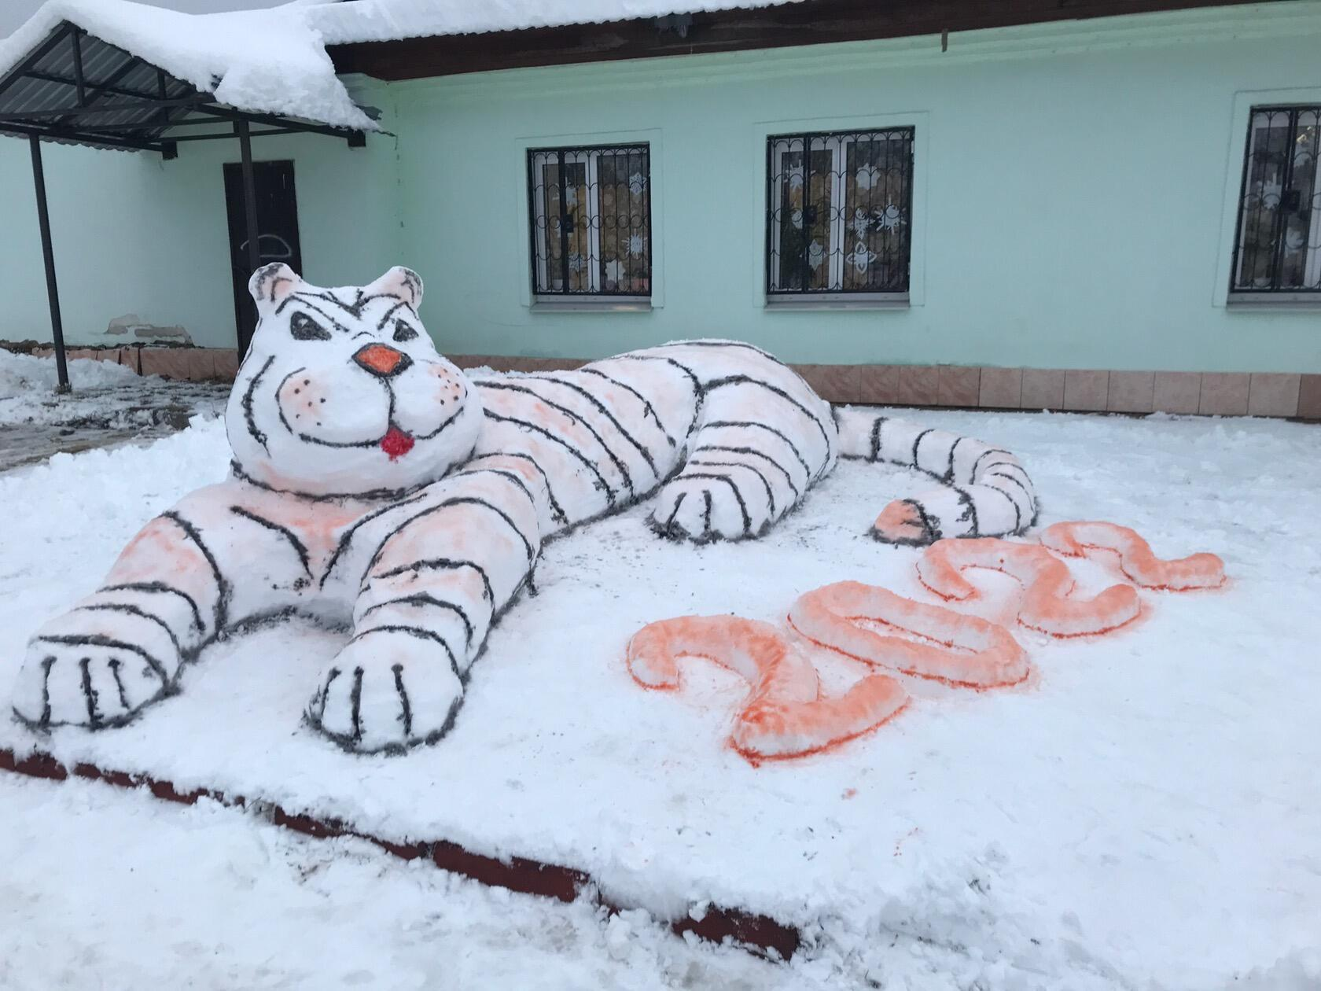
По согласованию с родителями, в штатном режиме прошла традиционная районная акция для детей-инвалидов «Подари ребенку праздник». За время проведения акции более 30 детей получили сладкий подарок и поздравительное письмо от главы администрации района. В рамках акции сладкие подарки были переданы и в Дом малютки г. Гусь-Хрустальный.
Весна и лето для сельских жителей самая горячая пора. Сельскохозяйственные работы на личном подворье занимают у сельского жителя все светлое время суток. Каждая хозяйка своего подворья не прочь поделиться своими достижениями в выращивании овощей и фруктов. Специально для сельских жителей района МБУК «РМЦ» разработал и объявил на все лето новый ФОТО-МАРАФОН " Вкусный образ жизни 2021"
https://ok.ru/kafe.melanzhrish/album/880091404774/919568405478 \
В онлайн конкурсе было несколько номинация, которые полностью раскрывают всю нелегкую жизнь хозяек на личном подворье.
- В Номинации «Жилище для цветов» мы предлагали придумать и показать необычные способы оформления цветочных посадок и клумб
- В номинации «Дачный богатырь» Для участия необходимо было сфотографировать самый крупный овощ или фрукт с вашего участка. а также фото - подтверждение этого при помощи весов или линейки. Победителем этой номинации становится участник с наибольшими показателями по примерному весу.

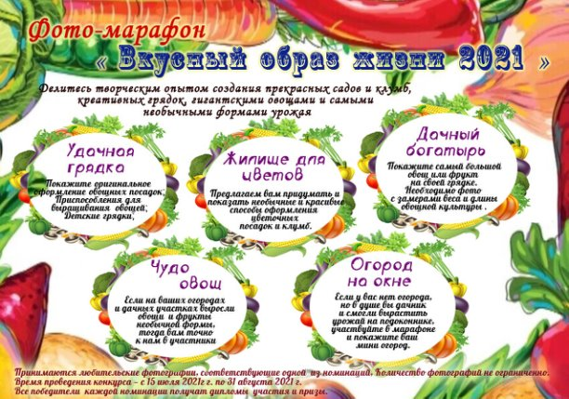

- В номинации «Удачная грядка» надо было показать оригинальное оформление овощных посадок; • Приспособления для выращивания овощей; • Детские грядки .Не только цветы, но и овощи можно выращивать необычно и креативно!
- В номинации «, Чудо – овощ» Жители присылали фотографии овощей и фруктов необычной формы, например, картофелина , похожая на забавного зверюшку, обнимающаяся морковь Инь и Янь или сладкий перец в виде сердечка, .
- Номинация «Экзотика в огороде» особенно пришлась по вкусу жителям, ведь каждая хозяйка в глубине души мечтает показать то, что выросло у нее одной. Ведь это экзотика. Были и арбузы, и дыни, но особенно запомнился нам экзотический плод одной участницы - это Огурдыня (скрещенный огурец с дыней)
Всего в формате онлайн в 2021 году прошло более 20 мероприятий. С очень большим количеством просмотров. Эта форма работы прочно закрепилась как в планах работы МБУК «РМЦ», так и в планах всех учреждений культуры района.
С соблюдением всех санитарных норм, в штатном режиме МБУК «РМЦ» в 2021 году проведено 102 мероприятий, на которых присутствовало 18.788 человек.
Вернулись в штатный режим и проведение мастер-классов для сотрудников УК района. В отчетном году наиболее интересными для них стали:
семинар-практикум для специалистов культурно - досуговых учреждений и мастеров декоративно-прикладного творчества «Ручное ткачество на дощечках».
В программе семинара-практикума прошли теоретические и практические занятия: лекция «Ткачество на дощечках: традиции и современность» и мастер – класс «Ткачество поясов на дощечках», которые провел художественный руководитель МБУК «Центр культурного развития Гусь-Хрустального района» Алексей Васильевич Першин.
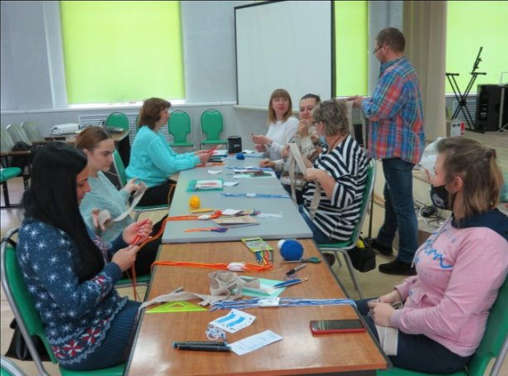

- мастер-класс по шерстяной живописи, который провела методист МБУК «РМЦ» Миллер Марина Валерьевна.
Картины в технике шерстяной живописи или шерстяной акварели создаются путем послойного выкладывания сухой шерсти на ткань, затем закрываются стеклом.
Под тяжестью стекла проступают слои шерсти, и картины получаются живые и красочные, смотрится объемно и ярко.
Процесс раскладывания шерсти не только приятное и увлекательное занятие, но и полезное. Шерсть помогает рисовать даже тем, кто не владеет таким видом творчества, а потому убирает страхи и дарит уверенность в себе, успокаивает, снимает стресс, даря восторг цветовых сочетаний.
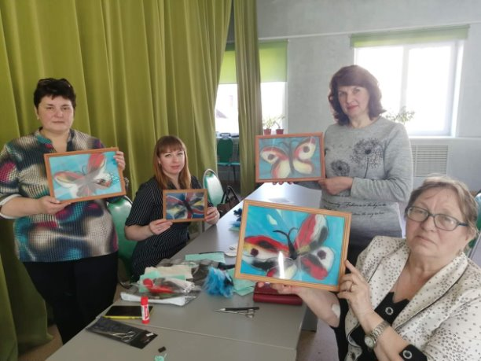
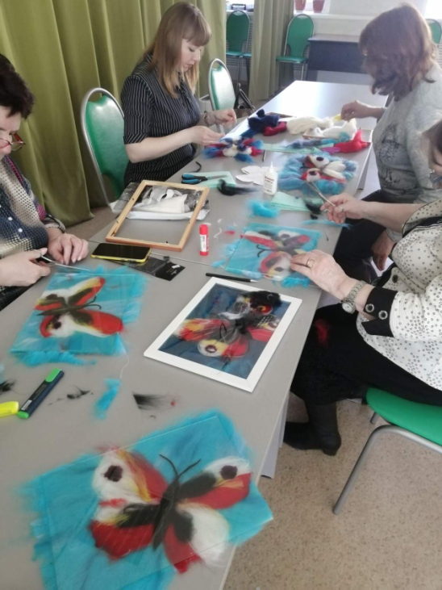
- мастер - класс "Тренинг - как основа развития актёрского мастерства" , который провела методист МБУК «РМЦ» Щегурова Екатерина.
Цель тренинга - формирование и устойчивый интерес к театральной и игровой деятельности. Развитие внимания, памяти, мышления и воображения.
На мастер классе присутствовали руководители клубных формирований учреждений культуры района. Тренинг получился очень ярким и запоминающимся.
\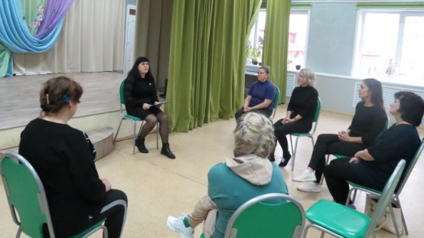
\
\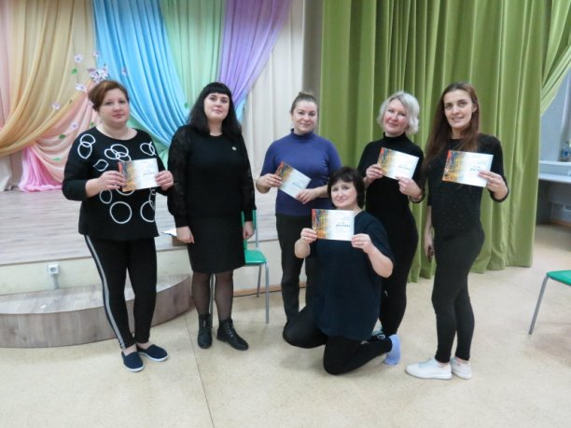

- очень интересный мастер - класс по изготовлению герданы на станке. Участники мастер класса научились делать станок своими руками и разбираться в схемах, при помощи которых и создаются эти великолепные украшения - Гердана. Бисероплетение — вид рукоделия, который, несмотря на свою тысячелетнюю историю, все больше и больше становится популярным. Это универсальное изделие, которое подойдет и к модному платью, и к этническому костюму. Гердан — это украшение на шею, которое активно приобретают и даже плетут самостоятельно девушки и подростки, так как они имеют огромную цветовую гамму и узоры на любой возраст и вкус.
\ 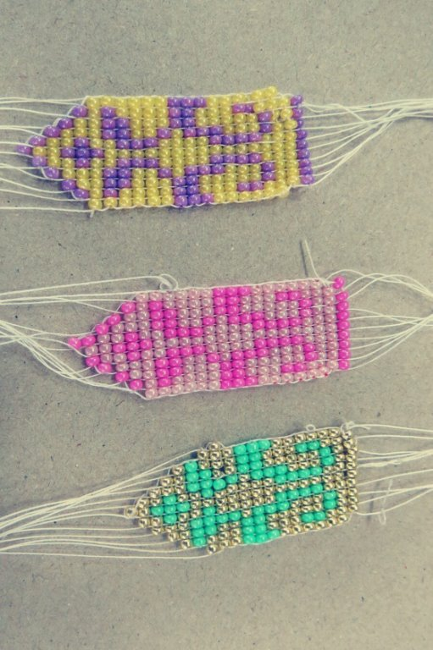
\
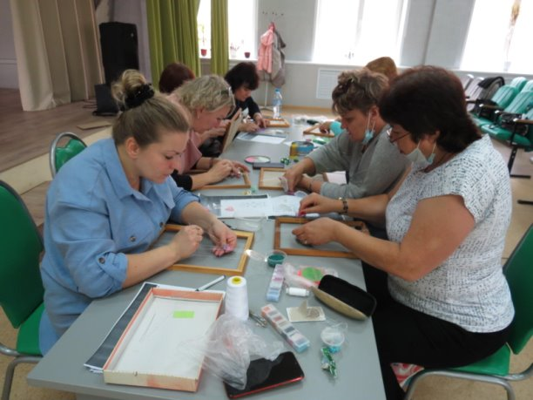

12 июня мастера декоративно прикладного творчества района приняли участие в Областном театрализованном празднике "Россия.Родина.Любовь" , посвященном Дню России.
В программе праздника : - выставка-ярмарка, в которой приняли участие искусные мастера Владимирской области; представлены все виды ремесел, бытующие в нашем крае;
Мастера Гусь - Хрустального района приняли участие в выставке декоративно - прикладного творчества и представили свои мастер - классы: Сибирцева Сюзанна (Аксёновский СДК) - Изготовление цветов из фоамирана ; Медведева Надежда (Демидовский СДК)- Плетение салфеток ; Миллер Марина (МБУК РМЦ) - художественное валяние из шерсти; Першин Алексей (МБУК ЦКР Района) - ткачество поясов на станке.
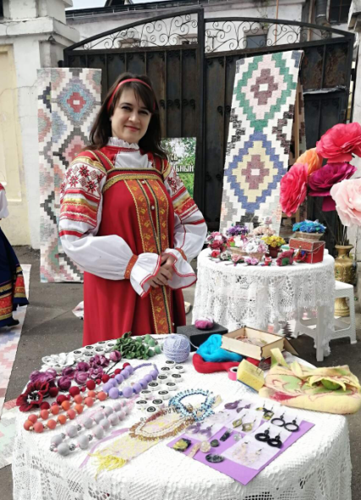
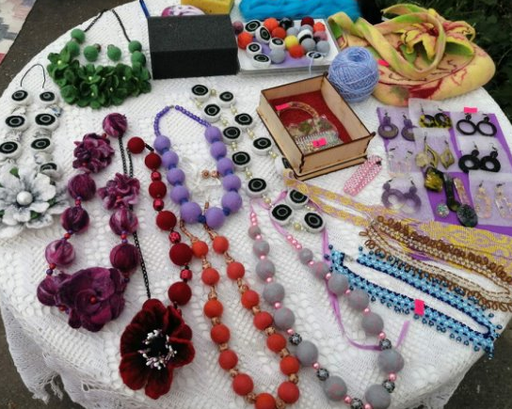

Сотрудники МБУК «РМЦ» 24 ноября приняли участие в областном семинаре-практикуме для всех любителей кукол и истории народного творчества Владимирской губернии .
На мастер-классе мастера и умельцы из 15 районов Владимирской области сделали 27 ярких, неповторимых кукол "Владимирская столбушка", а еще в программе было: Лекция по истории возникновения куклы, по различным конструкциям столбушек и по празднику Святого мученика Трифона, в день которого делали этих кукол! Обзор возможностей Инстаграм-площадки и первые посты от участников семинара.
Участие в Международных, Всероссийских, Региональных конкурсах – один из важных показателей творческой состоятельности коллектива. Не всегда коллективам удается выехать на место проведения конкурса. Главы МО неохотно финансируют такие поездки, так как вступительные взносы за участие в конкурсе достаточно высокие. По возможности коллективы выезжают на конкурс за свой счет. В этом году творческие коллективы воспользовались возможностью принять участие в Международных и Всероссийских фестивалях и смотрах-конкурсах, проводимых в режиме онлайн, и добились хороших результатов.
Название КДУ коллектива-участника | Название культурного проекта, в котором приняли участие (Международный, Всероссийский конкурс, фестиваль и др.) | Присвоенное звание
Купреевский СДК  Грушин Максим | Региональный конкурс научно-исследовательских и творческих работ «Моя Владимирская область» | Диплом II степени
ДК п.Золотково Хореографический коллектив «Веснушки» | II Международный фестиваль-конкурс творчества и искусств «В душе моей РОССИЯ» г.Муром | Лауреат II степени
ДК п.Золотково Хореографический коллектив «Задоринки» | II Международный фестиваль-конкурс творчества и искусств «В душе моей РОССИЯ» г.Муром | Лауреат II степени
Купреевский СДК  Башилова Варвара  Гуленкина Милана | Всероссийский конкурс рисунков, посвященный годовщине ПОБЕДЫ в ВОВ «Яркими красками мая дети рисуют Победу!» | Призер  Призер
Купреевский СДК  Круглов Дмитрий | Всероссийский конкурс рисунков, посвященный годовщине ПОБЕДЫ в ВОВ «Яркими красками мая дети рисуют Победу!» | Диплом II степени
Купреевский СДК  Зобанова Галина Викторовна | Всероссийский творческий конкурс «Природные краски РОССИИ: Весна» | Диплом II степени
Купреевский СДК  Зобанова Галина Викторовна | VII Всероссийский фестиваль творчества, посвященный Международному Дню Защиты детей «Мир, в котором я живу!» г.Оренбург | Диплом I степени
Уляхинский СДК  Трофимова Анастасия | Всероссийский конкурс исполнительских искусств «За гранью таланта. Весна-2021г» г.Москва | Лауреат III степени
Уляхинский СДК  Жучкова Елизавета | Всероссийский конкурс исполнительских искусств «За гранью таланта. Весна-2021г» г.Москва | Лауреат III степени
Уляхинский СДК  Вокальная группа «Млада» | Всероссийский конкурс исполнительских искусств «За гранью таланта. Весна-2021г» г.Москава | Лауреат II степени
Уляхинский СДК  Вокальная группа «Варенька» | Всероссийский конкурс исполнительских искусств «За гранью таланта. Весна-2021г» г.Москва | Лауреат III степени
Уляхинский СДК  Вокальная группа «Сударушка» | Всероссийский конкурс исполнительских искусств «За гранью таланта. Весна-2021г» г.Москва | Лауреат II степени
Уляхинский СДК Вокальная группа «Рябинушка» | Всероссийский конкурс исполнительских искусств «За гранью таланта. Весна-2021г» г.Москва | Лауреат II степени
Уляхинский СДК  Трофимова Анастасия | Международный фестиваль-конкурс детского юношеского и взрослого творчества «Матрешка» г.Москва | Лауреат II степени
Уляхинский СДК  Трофимова Евгения | Международный фестиваль-конкурс детского юношеского и взрослого творчества «Матрешка» г.Москва | Лауреат II степени
Уляхинский СДК  Трофимова Анастасия и Жучкова Елизавета | Всероссийский фестиваль-конкурс искусств «Созерцание» г.Санкт-Питербург | Лауреат I степени
Уляхинский СДК  Народный хор «Сударушка» | Всероссийский фестиваль-конкурс искусств «Созерцание» г.Санкт-Питербург | Лауреат II степени
Уляхинский СДК  Трио «Рябинушка» | Всероссийский фестиваль-конкурс искусств «Созерцание» г.Санкт-Питербург | Лауреат I степени
Уляхинский СДК  Вокальная группа «Млада» | Всероссийский фестиваль-конкурс искусств «Созерцание» г.Санкт-Питербург | Лауреат I степени
Уляхинский СДК  Вокальная группа «Млада» | Всероссийский фестиваль-конкурс искусств «Созерцание» г.Санкт-Питербург | Лауреат II степени
Уляхинский СДК  Вокальная группа «Варенька» | Всероссийский фестиваль-конкурс искусств «Созерцание» г.Санкт-Питербург | Лауреат II степени
Уляхинский СДК  Трофимова Евгения | Всероссийский фестиваль-конкурс искусств «Созерцание» г.Санкт-Питербург | Лауреат I степени
Уляхинский СДК  Жучкова Елизавета | Всероссийский фестиваль-конкурс искусств «Созерцание» г.Санкт-Питербург | Лауреат II степени
Уляхинский СДК  Жучкова Елизавета | X Всероссийский конкурс-фестиваль творчества и искусства «Снежные врата» Владимир 2021 | Лауреат I степени
Уляхинский СДК  Трофимова Анастасия | X Всероссийский конкурс-фестиваль творчества и искусства «Снежные врата» Владимир 2021 | Лауреат I степени
Уляхинский СДК  Вокальная группа «Млада» | X Всероссийский конкурс-фестиваль творчества и искусства «Снежные врата» Владимир 2021 | ГРАН-ПРИ
Уляхинский СДК  Трофимова Анастасия Жучкова Елизавета | Международный конкурс искусств и творчества «Золотая лира» | Лауреат II степени
ДК п.Анопино  Овчинникова Марина | Международный конкурс искусств «Мир вдохновения» г.Липецк 2021 | Лауреат I степени
ДК п.Анопино  Оброзцовый танцевальный коллектив «Планета танца» | Международный конкурс искусств «Мир вдохновения» г.Липецк 2021 | Лауреат II степени
ДК п.Уршельский  Валерия Запевалова | Всероссийский Творческий Конкурс «Удивительная природа» г.Калининград | Диплом победителя 1 место
ДК п.Уршельский  Кутырева Полина | IX Международный фестиваль-Конкурс детского и юношеского творчества «НА ВОЛЖСКИХ БЕРЕГАХ» г.Санкт-Петербург | Лауреат I степени
ДК п.Уршельский  Запевалов Женя | IX Международный фестиваль-Конкурс детского и юношеского творчества «НА ВОЛЖСКИХ БЕРЕГАХ» г.Санкт-Петербург | Лауреат III степени
ДК п.Уршельский  Хваткова Варвара | IX Международный фестиваль-Конкурс детского и юношеского творчества «НА ВОЛЖСКИХ БЕРЕГАХ» г.Санкт-Петербург | Лауреат III степени
ДК п.Уршельский  Запевалова Валерия | IX Международный фестиваль-Конкурс детского и юношеского творчества «НА ВОЛЖСКИХ БЕРЕГАХ» г.Санкт-Петербург | Лауреат II степени
ДК п.Уршельский  Хордикова Евгения | Всероссийский вокальный конкурс «Голос большой страны» «Девочка Россия» Санкт-Питербург 2021 | Лауреат II степени
ДК п.Уршельский  Орловский Александр | Первый Всероссийский конкурс «Таланты России» | Лауреат I степени
ДК п.Уршельский  Хваткова Наталья Александровна | Первый Всероссийский конкурс «Таланты России» | Лауреат I степени
«ЦКР Гусь-Хрустальный района»  Самойлова Алиса | Международный многожанровый конкурс «ОСЕННЯЯ ФАНТАЗИЯ» | Лауреат I степени
«ЦКР Гусь-Хрустальный района» Эстрадный вокал, Ансамбль, смешанная группа | Международный многожанровый конкурс «ОСЕННЯЯ ФАНТАЗИЯ» | Лауреат I степени
«ЦКР Гусь-Хрустальный района» Эстрадный вокал, трио, смешанная младшая группа | Международный многожанровый конкурс «ОСЕННЯЯ ФАНТАЗИЯ» | Лауреат II степени
«ЦКР Гусь-Хрустальный района» Эстрадный вокал, трио, смешанная младшая группа | Международный многожанровый конкурс «ОСЕННЯЯ ФАНТАЗИЯ» | Лауреат II степени
МБУК «РМЦ» Гусь-Хрустальный район Коровина Екатерина Александровна | Международное фестивальное агентство Творческое объединение «Звездный стиль» г.Москва | Лауреат II степени
МБУК «РМЦ» Гусь-Хрустальный район Коровина Екатерина Александровна | Международное фестивальное агентство Творческое объединение «Звездный стиль» г.Москва | Лауреат III степени

МБУК «РМЦ совместно с МБУК «ЦКР. Межпоселенческой центральной библиотекой и учреждениями культуры района являются активными участниками реализации мероприятий комплексного плана муниципальной программы «Профилактика правонарушений, терроризма, экстремизма и противодействие незаконному обороту наркотических средств в Гусь-Хрустальном районе на 2019-2022 годы»
В рамках реализации программы во всех учреждениях культуры района оформляются информационные стенды, книжные выставки и тематические полки: в каждой библиотеке оформлены «Уголок правовой информации», где размещены все новые законы и социально полезная информация, проводятся культурно-досуговые и познавательные мероприятия, ведется работа в сети Интернет на страницах в социальных сетях и официальных сайтах учреждений культуры.
Всего проведено 405 мероприятий, охвачено 10759 человек. Ниже представлены мероприятия с самым большим охватом детей и подростков.
В 2021 году состоялось 5 выездов Правовой школы в образовательные учреждения района с участием инспектора ОПДН Серебряковой Л.В. Охвачено более 100 учеников.
Все учреждения культуры района принимают активное участие в ежегодной профилактической операции «Подросток». В рамках операции «Подросток» организованы мероприятия к государственным праздникам: Дню России, Дню флага РФ, Дню Конституции и Дню народного единства.
Сотрудники МБУК «РМЦ» 23 сентября провели семинар в районной библиотеке: «Правовое просвещение населения: задачи и решения» и интеллектуально-правовой турнир по избирательному праву «Избирательный калейдоскоп».
В МБУК «ЦКР района» проведено информационно-просветительское мероприятие по профилактике правонарушений «В какие бить колокола?» с демонстрацией фильма «Спасательный круг», а также интерактивная программа по профилактике правонарушений «Я в ответе…».
Ежеквартально в подведомственных учреждениях отдела культуры проводятся Круглые столы на правовые темы «Моя ответственность» с демонстрацией фильмов по профилактике правонарушений.
В 4 квартале МБУК «РМЦ» было проведено 4 выездных мероприятия по правилам дорожного движения – конкурс-игра «Будьте внимательны!». Мероприятие проходило в Заколпьевском СК, Икшевском СДК, Новодуровском СДК, Талановском СДК, присутствовало более 50 человек.
Во всех учреждениях культуры района были проведены мероприятия по профилактике наркомании и пропаганде здорового образа жизни, в том числе и в онлайн-формате. Дети и подростки активно принимали участие в предлагаемых выставках, лекциях, информационных часах, спортивных мероприятиях, конкурсах.
МБУК «РМЦ» был разработан и приобретен раздаточный материал с профилактической информацией: светоотражающие слэп-браслеты, брелки и наклейки с печатью «ПДД», «Здоровым быть модно», «СТОП террор».
Регулярно на официальной странице Вконтакте «Молодежь Гусь-Хрустального района» публикуются памятки, плакаты и видеоролики, направленные на профилактику правонарушений https://vk.com/gusr_molodeg.
С целью повышения уровня информированности об опасности употребления наркотиков и разнообразных курительных смесей работниками библиотек выпускаются и распространяются среди учащихся и родителей антинаркотические буклеты, листовки, направленные на профилактику употребления и зависимости от ПАВ:
- «Курить? Уже не модно»;
- «Как уберечь себя от наркотиков»;
К Международному дню борьбы против злоупотребления наркотиками и их незаконному обороту и в рамках Месячника по борьбе с наркоманией во всех учреждениях культуры прошли различные мероприятия, всего 72 мероприятия с охватом 1860 человек.
В МБУК «ЦКР», ДК и СДК района были проведены выставки рисунков по пропаганде здорового образа жизни, проведены акции «Конфетка за сигаретку», «ВИЧ – знать, чтобы жить», «Умей сказать нет». Так же были проведены беседы с видеопрезентациями «Имею право знать. Информация о вреде наркомании, «Тайна едкого дыма», «Помоги другу», «Наркотики. Секреты манипуляции», тематические игровые программы «Не переступи черту» и т.д.
В апреле и ноябре текущего года проходил районный конкурс молодежного плаката «НАРКО СТОП». Конкурс состоял из двух номинаций: «Молодежь выбирает спорт» и «Скажи наркотикам НЕТ». На конкурс было заявлено более 60 работ от учащихся школ района.
В МБУК «ЦКР района» состоялась антинаркотическая квест-игра «Секреты бодрости»; Акция «Мы за ЗОЖ» по распространению тематических буклетов; Информационно-познавательное мероприятие «Мы выбираем жизнь!».
В отчетном периоде в МБУК «ЦКР района» прошли такие мероприятия, как: информационная программа «Будь здоров!», интерактивная программа «Позитивный движ» и состоялся Круглый стол по противодействию злоупотреблению наркотиками и их незаконному обороту «Спорный приговор. Цена успеха».
В ДШИ г. Курлово прошел кинолекторий «Вредным привычкам нет!» по профилактике алкоголизма и вредных привычек; организован и проведен конкурс рисунков, учащихся художественного отделения «Мы против наркотиков»; прошли беседы-лекции по антинаркотической пропаганде с учащимися школы искусств.
На официальной странице социальной сети ВКонтакте «Молодежь Гусь-Хрустального района» проходит виртуальный забег «Бежим Вместе. Кругосветка», который стартовал 5 апреля 2021 года. Маршрут идет через всю Россию, Грузию, Узбекистан, Татарстан, Северную и Южную Америку, Африку и многие другие страны. На странице Вконтакте размещаются интересные материалы о каждой контрольной точке. Правила: каждый участник совершает пробежки или пешие прогулки в режиме реального времени, фотографирует свой результат на фитнесс-браслете или телефоне и отправляет фото в личные сообщения на официальную страницу https://vk.com/gusr_molodeg. Суть акции – популяризация активного и здорового образа жизни, а также виртуальное знакомство миром, направленное на гармонизацию межнациональных отношений. На данный момент участниками акции пройдено расстояние более 45000 км.
Виртуальный забег «Бежим вместе. Кругосветка», лауреат второй степени областного конкурса добровольческих проектов молодежи «Важное дело», вышел за рамки онлайн! В выходной день 27 ноября, участники проекта и все желающие приняли участие в очном забеге в п. Красное Эхо. Совершив пробежку по лесу, участники забега проверили свои способности на мастер-классах от тренеров фитнес-центра «Сильные люди». Виртуальный забег продолжается.
С целью развития у детей и молодежи неприятия идеологии терроризма и по привитию традиционных российских духовно-нравственных ценностей, интереса к истории русского языка и воспитания уважительного отношения к историческому прошлому своей страны в библиотеках района были проведены мероприятия, посвящённые Дню Славянской письменности, проводятся мероприятия, посвящённые Международному дню родного языка.
11 сентября в рамках Всероссийской акции «Культурная суббота» в учреждениях культуры прошли познавательные часы «Сказки народов России» с просмотром мультфильма по ненецкой сказке «Кукушка», а также познавательное мероприятие «Память народа культура хранит», посвящённое истории культуры народов России.
Во всех учреждениях культуры района прошли мероприятия ко Дню солидарности в борьбе с терроризмом, такие как:
- на официальной странице «Молодежь Гусь-Хрустального района» были опубликованы тематические видеоролики по терроризму «Мир без террора!» (более 1200 просмотров) https://vk.com/gusr_molodeg?w=wall419966223_2435%2Fall
- на странице Вконтакте МБУК «РМЦ» размещена информация, посвященная Дню солидарности в борьбе с терроризмом https://vk.com/mbukrmc?w=wall531717415_175%2Fall
- в ДШИ г.Курлово для учащихся была проведена беседа «3 сентября – День памяти детей Беслана» и т.д.
В МБУК «ЦКР района» прошла информационная программа по профилактике терроризма и экстремизма «Дай пять» и были разработаны и розданы брошюры с пропагандой толерантного отношения к людям других национальностей.
Все учреждения культуры района опубликовали на своих страницах в социальных сетях информацию о трагедии в Беслане и почтили память погибших от рук террористов.
На территории муниципального образования расположено 42 объекта культуры АТЗ. Из них: - 1 категории — 1 объект; - 2 категории — 13 объектов; - 3 категории — 28 объекта; Все объекты прокатегорированы, составлены и утверждены паспорта безопасности.
МБУК «РМЦ» работает в тесном контакте с МБУК «ЦКР района». Совместно с ними в 2021 году прошел ряд интересных мероприятий:
- Народные гулянья «Эх, гуляй Масленица». 10 марта с особым размахом и восторгом Масленицу отметили в поселке Красное Эхо. Местом проведения народного гулянья стал парк перед центром культурного развития.
На площади перед учреждением культуры в этот день было многолюдно. Праздник начался с угощения блинами. Румяный и горячий символ солнца раздали всем: жителям и гостям поселка. Организаторы подготовили яркую, насыщенную увлекательными забавами и конкурсами развлекательную программу.
- Праздничный концерт, посвященный Международному женскому Дню 8 Марта. В концерте приняли участие лучшие творческие коллективы и солисты района. Праздничную атмосферу и веселое настроение создавали – очаровательная ведущая и сказочный персонаж Старик Хоттабыч.
- 9 мая в поселке Красное Эхо прошел районный торжественный митинг, посвященный 76-й годовщине победы в Великой Отечественной войне.
В этот день жители пришли почтить память земляков погибших в Великой Отечественной войне к мемориалу, расположенному на территории центра культурного развития района.
В мероприятии принял участие глава администрации Гусь-Хрустального района Алексей Викторович Кабенкин.
- Ежегодно третье воскресенье июня в нашей стране отмечается праздник людей, чьи душевная щедрость, гуманизм и милосердие не знают границ — День Медицинского работника. 18 июня в Центре культурного развития Гусь-Хрустального района состоялось районное торжественное мероприятие, посвященный этому замечательному событию.
2020-2021 год стали настоящей проверкой на прочность для всей системы здравоохранения, в том числе и Гусь-Хрустального района. Зачастую жертвуя собственным здоровьем, медики помогают всем, кто нуждается в помощи.
Теплые слова в адрес собравшихся звучали на протяжении всего мероприятия.
С поздравительной речью к работникам медицины обратился глава администрации Гусь-Хрустального района Алексей Викиоровия Кабенкин. Он выразил глубокую признательность всем, кто ежедневно, ценой собственного здоровья, в любых, самых сложных условиях, спасает жизни людей.
– Районная Концертная программа ко Дню пожилого человека «А в сердце молодость поёт».
Стало доброй традицией отмечать в начале октября праздник, посвящённый Дню пожилых людей. Этот день посвящён достойным, мудрым, уважаемым, несмотря на годы, стойким и выносливым - людям с большой буквы.
– Семинар – практикум для работников культуры «Новогодняя академия 2021».
В программе семинара были мастер классы: оформления тематических групп в социальных сетях; изготовление игрового реквизита; игровая программа для детей; игровая программа для взрослой аудитории.
Участников было не много, но все остались довольны.
22,23,24,12.2021. В ЦКР Гусь-Хрустального района с соблюдением всех санитарных требований прошли Традиционные Елки главы администрации района. Дети увидели театрализованное представление ''Новогодний переполох или чудеса продолжаются''.
Новый год – время исполнения заветных желаний, и для детей ожидание новогоднего праздника связано с предвкушением волшебства от встречи с Дедом Морозом.
Праздник с участием сказочных персонажей «Новогодний переполох или чудеса продолжаются» увлёк детей и взрослых в волшебный мир зимней сказки.
Все получили новогодние подарки и чудесное праздничное настроение!
В течение года МБУК «ЦКР района» было проведено 159 мероприятий, которые посетили 7529 человек.
Центр культурного развития района активно сотрудничает с МБУК «Районный методический Центр», Межпоселенческой центральной библиотекой Гусь-Хрустального района, отделом образования Гусь-Хрустального района, администрацией поселка Красное – Эхо, учреждениями культуры Гусь-Хрустального, Судогодского, Камешковского, Меленковского, Юрьев-Польского районов. В 2021 году продлен договор ГБУК Владимирской области «Киноцентр», который позволил не только осуществлять кинопоказы для населения, но и участвовать в проводимых «Киноцентром» фестивалях и акциях.
В МБУК «Центр культурного развития района» 17 клубных формирований, в которых занимается 149 человек разных возрастных категорий.
МБУК «ЦКР района» предлагает для жителей следующие направления: хореография, эстрадный и народный вокал, изобразительное искусство, театральное искусство, а также декоративно-прикладное творчество.
Кроме творческих направлений в учреждении работают секции по каратэ и фитнесу.
МБУК «ЦКР района» совместно с МБУК «РМЦ» активно участвуют в реализации муниципальных программ
Мероприятия по правовому просвещению,
профилактике правонарушений:
Беседа-обсуждение «Я - гражданин своей страны» по правовому просвещению. Тематическая беседа «Мы тоже имеем права». Тематический диалог «Наши права и обязанности». Информационная беседа «Маленьким детям большие права» по правовому воспитанию для участников детских творческих коллективов. Тематическая беседа «Разрешается – запрещается» для детей подросткового возраста. Лекция «Я - гражданин своей страны» и Беседа-обсуждение «Символы нашего государства» по правовому воспитанию для участников творческих коллективов.
Мероприятия по популяризации семейных ценностей:
Лекция-обсуждение «Наша дружная семья» по пропаганде здоровых семейных отношений. Тематическая беседа для детей и родителей «Отцы и дети». Тематическая беседа «Наша дружная семья» по профилактике семейного неблагополучия. Тематическая беседа «Семьи большие и маленькие» по профилактике безнадзорности несовершеннолетних. Познавательный урок «Когда в семье лад» по пропаганде здоровых семейных отношений.
Мероприятия по профилактике наркомании, алкоголизма и табакокурения:
Тематическая беседа «Не переступи роковую черту» по профилактике наркомании. Тематическая беседа «Мы и наше здоровье» по пропаганде здорового образа жизни. Беседа-обсуждение «Это мой выбор» по пропаганде здорового образа жизни. Познавательная беседа «Курить или жить» по профилактике вредных привычек. Тематическая познавательно-развлекательная программа «Здорово живем!» по пропаганде здорового образа жизни. Блиц-диалог «Вредные привычки» по пропаганде здорового образа жизни. Тематическая беседа «Наркотики - это смерть в ловушке» по профилактике наркомании. Тематическая беседа «ЗОЖ - что это такое?» по пропаганде здорового образа жизни.
Мероприятия по профилактике терроризма, ксенофобии и экстремизма:
Тематическая лекция «Безопасность в транспорте» по профилактике терроризма и экстремизма. Тематическая беседа-диалог «Терроризм в XXI веке». Тематическая беседа «Внимание всем!». Познавательная лекция «Виды террористической опасности» для участников школьного летнего лагеря.
Познавательная лекция и ролевая игра «Что делать, если оказался в заложниках» по профилактике терроризма и экстремизма для сотрудников учреждения. Познавательная лекция «Террористическая угроза» по профилактике терроризма и экстремизма для сотрудников учреждения. Тематическая беседа «Внимание всем!» по профилактике терроризма и экстремизма в рамках месячника безопасности с участниками творческих коллективов. Тематическая лекция «Что делать, если оказался в заложниках?» по профилактике терроризма и экстремизма для участников творческих коллективов. Интересные совместные творческие планы определены и на следующий 2021 год.
В апреле 2021 года МБУК «Районный методический Центр» в рамках национального проекта «Культура» приобрел передвижной многофункциональный культурный центр (автоклуб). После проведения торгов контракт на поставку товара был заключен с ООО «Евроклининг» г. Санкт-Петербург.
Стоимость автоклуба составила 5.597.000 руб.
Из них:
федеральный бюджет - 4.631.300 руб.
Областной бюджет – 402.700 руб.
Местный бюджет – 563.000 руб.
Автоклуб предназначен для обслуживания населенных пунктов, не имеющих стационарных учреждений культуры. Транспорт укомплектован всем необходимым специализированным оборудованием (звук, свет, микрофоны, видеопроектор, экран, генератор). Из кадрового состава имеется 0,5 ставки водителя (внешнее совместительство). Организация мероприятий автоклуба возложена на троих методистов «РМЦ» Выезды осуществляются 2 раза в неделю (вторник, пятница). За один выезд обслуживается 2-3 населенных пункта одного МО. За период с мая по декабрь осуществлено 82 выезда. Среди них: презентация Автоклуба (концертная программа п. Ильичево), участие во Всероссийской акции «Культурная суббота (с. Григорьево) совместные выезды с Межпоселенческой центральной библиотекой, с представителями правоохранительных органов с программой для лиц старшего возраста «Осторожно, мошенники» ((д. Вашутино, п. Анопино, д. Бабино), приняли участие во Всероссийской акции «Волонтеры-медики» с информационной программой «Стоп корона вирус». Конкурсно-игровая программ по правилам дорожного движения прошла в д. Таланово, Ново-Дурово, Икшево, Заколпье. В декабре (день инвалидов) автоклуб выехал в психоневрологический диспансер (д. Дубасово) с концертно-игровой программой «Дорогою добра). Как показала практика, автоклуб востребован и у работников культуры района, имеющих свои учреждения: методическая и техническая помощь в организации мероприятий, использование передвижной сцены при организации крупных поселковых мероприятий, выезды с семинарами одного дня и многое другое. В настоящий момент для работы автоклуба в зимнее время разработана игровая программа для детей «Зимние забавы». В процессе эксплуатации Автоклуба выявились и некоторые проблемы: из-за больших габаритов Автоклуб стоит на открытой площадке, столкнулись со сложностью поиска штатного водителя с категорией «С», отсутствие качественных дорог в мелкие населенные пункты затрудняют выезды в них. Тем не менее, Автоклуб работает, мы строим планы и будем их реализовывать, над проблемами тоже будем работать.

МБУК «Межпоселенческая центральная библиотека Гусь-Хрустального района »

Библиотечное обслуживание пользователей на территории Гусь-Хрустального района осуществляет МБУК «Межпоселенческая центральная библиотека Гусь-Хрустального района» и МКУК г. Курлово «Библиотека семейного чтения».
На 01.01.2022 г.: Объем книжного фонда составил 329 397 экз., в т.ч. детский – 88 828 экз.;
Количество пользователей – 23 900 чел., в т.ч. 6 560 – дети;
Книговыдача – 544 406 документов, в т.ч. 234100 – детская книговыдача;
Число посещений – более 342 055, из них – 132 150 - дети
Охват населения библиотечным обслуживанием в целом по району составил – 55,7%
Общая численность работников на конец отчетного года составил 54 человека. Из общей численности работников основной персонал 54 человека, из них имеют инвалидность 3 человека. Все сотрудники владеют навыками ИКТ, прошли обучение по предоставлению услуг инвалидам и в сфере антитеррористической безопасности. Число специалистов работающих на неполную ставку - 11 человек.
2 работника обучаются в Владимирском областном колледже культуры и искусства. Произошла смена кадров в Никулинском, Лесниковском, Золотковском филиалах.
В 2021 году 25 специалистов награждены Благодарностями и Почетными грамотами в связи с личным юбилеем и юбилеем библиотеки.
В состав МБУК «МПЦБ района» входит 41 библиотека. 2 библиотеки–филиала имеют статус модельных: Григорьевская (2019 г.) и Красноэховская (2020 г.).
Они оснащены новейшим компьютерным и игровым оборудованием. Благодаря этому увеличился интерес населения и востребованность библиотек.Их посещает не только местное население, но и население близ лежащих муниципальных образований, организованно приезжают на экскурсии школьники. В течение дня для школьников работают библиопродленки. Наличие современной техники дает возможность для улучшения работы кружков, клубов по интересам, проведения мастер-классов, тематических психологических тренингов.
В библиотеках проходят публичные мероприятия различного уровня, встречи с журналистами, депутатами, руководящими работниками. Григорьевская модельная библиотека-филиал является единственным культурным учреждением на селе и центром сосредоточения общественной жизни.
В зоне обслуживания Красноэховской модельной библиотеки находятся 2 социальных учреждения: Дубасовская школа-интернат и Дубасовский психоневрологический интернат. Сотрудники библиотеки регулярно проводят там свои мероприятия и доставляют книги.
В 2020 году в состав учреждения вошла вновь открытая библиотека в д. Федотово.
В населенных пунктах района, где нет стационарных библиотек, открыто 2 передвижных пункта внестационарного обслуживания.
В 2022 году планируется капитальный ремонт Аксеновской библиотеки-филиала и создание в будущем модельной библиотеки в д. Аксеново.
В библиотеках-филиалах было организовано 10 групп по обучению компьютерной грамотности пенсионеров и людей с ограниченными возможностями здоровья.
Приоритетными направлениями в работе МБУК «МПЦБ района» для выполнения поставленных задач были:
-гражданско-патриотическое воспитание: реализация плана мероприятий учреждения к 76-летию Победы в Великой Отечественной войне;
-формирование культуры чтения: реализация программ летнего чтения, библиографической грамотности, программа «Чтение с увлечением» к юбилеям писателей, Неделя детской и юношеской книги;
-внедрение информационно-коммуникационных направлений: формирование электронного каталога МБУК «МПЦБ района», работа виртуальных читальных залов (точек доступа) к НЭБ, ЛитРес, поддержка работы веб-сайта и страниц в соцсетях, пополнение видеоматериалов библиотеки на канале YouTube, создание новых сервисов: виртуальная справочная служба, услуги межбиблиотечного абонемента и электронной доставки документов;
-продвижение библиотеки, формирование положительного образа в местном сообществе: библиотечная неделя «Добро пожаловать в библиотеку!», организация передвижных выставок «Книжка на гастролях»; участие в интеллектуальном забеге «Бегущая книга», участи библиотек района во всероссийской акции-исследовании «Чтение и библиотека в жизни детской и взрослой аудитории»;
- популяризация здорового образа жизни, профилактика асоциальных явлений среди молодежи, участие в реализации мероприятий муниципальной программе «Профилактика правонарушений, терроризма, экстремизма и противодействие незаконному обороту наркотических средств в Гусь-Хрустальном районе на 2019-2021годы»;
- правовое просвещение, содействие повышению правовой культуры населения района: организация работы 7 ПЦПИ, помощь в работе районной муниципальной правовой школы по профилактике молодежного экстремизма, информационная поддержка избирательных кампаний, цикл мероприятий в рамках межведомственной операции «Подросток» и пр.
В отчетном году деятельность МБУК «МПЦБ района» осуществлялась в соответствии с утвержденным муниципальным заданием и Планом работы. Все установленные интегрированные показатели в муниципальном задании по системе выполнены, по ряду направлений с некоторым увеличением. Результаты года можно считать успешными, несмотря на финансовые трудности. Продолжена работа по развитию и улучшению пространства и инфраструктуры библиотек.
В 2021 году предоставление библиотечных услуг жителям Гусь-Хрустального района было отмечено активностью в плане организации и проведения мероприятий, направленных на продвижение книги и чтения, популяризации краеведческих знаний и патриотическое воспитание. Многие из них были посвящены Году науки и технологий, празднование 95-летнего юбилея Гусь-Хрустального района, 150-летия библиотеки, 800-летия Александра Невского. Библиотекари не отказывались от традиционных форм работы, но и уделяли большое внимание инновационным формам. Целенаправленная работа с читателями разных возрастных категорий в библиотеке и на открытых площадках в конечном итоге способствовала увеличению количества пользователей и посещений.
В 2021 году еще раз был подтвержден высокий профессиональный уровень специалистов МБУК «МПЦБ района». Библиотекари приняли участие в областном конкурсе по отбору муниципальных образований на предоставление бюджетных ассигнований на реализацию мероприятий по государственной поддержке отрасли культуры на поддержку лучших сельских учреждений культуры и лучших работников сельских учреждений культуры в 2022 году. В номинации «лучший работник» в числе победителей и сотрудники МБУК «Межпоселенческая центральная библиотека Гусь-Хрустального района»: Маслова Инга Евгеньевна, заведующий отделом обслуживания Иванищевской библиотеки-филиала, Путинцева Галина Владимировна, заведующий отделом обслуживания Уляхинской библиотеки-филиала и Пименова Елена Витальевна, заведующий отделом обслуживания Демидовской библиотеки-филиала.
Одним из основных и важнейших направлений работы 2022 года станет развитие грантовой деятельности, участие в конкурсах с целью привлечения дополнительных средств на развитие МБУК «МПЦБ района» через реализацию творческих и инновационных проектов. Продолжится активная работа по продвижению библиотек района в Интернет-пространстве и печатных СМИ.

Работа с жителями старшего поколения
Стратегией социально-экономического развития Гусь-Хрустального района определены цели и задачи в сфере социальной защиты старшего поколения, которые направлены на улучшение качества их жизни.
Принимая во внимание, что проблемы пожилых людей имеют объективные основания, носят долговременный характер, требуют изыскания дополнительных материальных ресурсов, постановлением главы района от 01.07.2013 №1084 (ред от 30.12.2019) «Об утверждении муниципальной программы «Старшее поколение» на 2016-2021 годы». В 2021году на реализацию программы выделено 200,0 тыс. рублей.
Продолжают развиваться различные формы социального обслуживания граждан пожилого возраста и инвалидов, которые направлены на увеличение численности граждан, получающих социальные услуги, приближение услуги непосредственно к ее получателю: мобильные бригады, социальные рейсы. Граждане пожилого возраста ведут активный образ жизни - пишут книги, картины, занимаются народным прикладным творчеством, спортом, участвуют в художественной самодеятельности, повышают свой образовательный уровень, активно участвуют в политической жизни района и области.
Люди старшего поколения принимают активное участие в культурной жизни района.
Ветераны приняли участие в областном этапе по компьютерному многоборью среди пенсионеров Владимирской области, в областном конкурсе «Битва хоров». Активно участвовали в фотоконкурсе "Родного края образ многоликий" и смотре-конкурсе творческих коллективов «Самоцветы Мещеры», посвященные 95-летию Гусь-Хрустального района.
7 декабря совместно с сотрудниками МБУК «РМЦ» в рамках декады инвалидов проведено праздничное культурно-спортивное мероприятие для людей с ограниченными возможностями здоровья в ГБУСОВО «Гусевский психоневрологический интернат» с.Дубасово.
Два ветерана вместе с молодежью района принимают участие в виртуальном забеге «Кругосветка». Задача участников пройти или пробежать 76000 км. Суть акции – популяризация активного и здорового образа жизни.
Информация о мероприятиях, проводимых для граждан пожилого возраста, размещена на сайте администрации района, опубликована в газете «Гусевские вести». Также о них подготовлены репортажи на кабельном телеканале «Жанр.
обслуживание людей с ограниченными возможностями здоровья
МБУК «РМЦ» поддерживает шефские отношения с ГБУСОВО «Гусевский психоневрологический интернат» с.Дубасово. В этом году для пациентов пансионата и с их непосредственным участием организовано и проведено 4 мероприятия.
Большую работу с этой категорией населения ведут Библиотеки района С момента заключения в 2009 году Договора по организации библиотечного пункта с ГБУК «Владимирская областная библиотека для слепых» сотрудники библиотек помогают людям с ограниченными возможностями здоровья оперативно получать нужную информацию бесплатно. Специальная техника позволяет осуществлять обслуживание читателей данной категории на дому, организуя праздники и мероприятия для детей и взрослых. Доступность наших учреждений – частичная. Вот уже несколько лет подряд мы работаем по своей программе «Милосердие». В ее рамках контактируем с Гусь-Хрустальным отделением Всероссийского общества слепых, специальной (коррекционной) общеобразовательной школой-интернат, Советом ветеранов войны, труда, Вооруженных сил и правоохранительных органов Гусь-Хрустального района, с Центром дневного пребывания для людей пожилого возраста и инвалидов п.Уршельский, с психоневрологическим диспансером д.Дубасово.
Сотрудники библиотек регулярно проводят там различные мероприятия: обзоры, беседы, литературно-музыкальные гостиные, часы интересных встреч, встречи с писателями и т.д.
Большого внимания заслуживает библиотечный проект ЦБ по созданию рукотворных тактильных книг.
Для слабовидящих приобретены громко говорящие книги и книги с укрупненным шрифтом и шрифтом Брайля. Всего фонд этих книг насчитывает - 87 экземпляров на сумму 74 862 руб.

Муниципальное бюджетное учреждение дополнительного образования
«Детская школа искусств»
г. Курлово Гусь-Хрустального района

ДШИ г. Курлово реализует следующие виды дополнительных предпрофессиональных общеобразовательных программ в области искусств:
- музыкальное искусство «Фортепиано» - срок реализации 8 (9) лет;
- музыкальное искусство «Народные инструменты» - срок реализации 5 лет;
- музыкальное искусство «Народные инструменты» - срок реализации 8 (9) лет;
- музыкальное искусство «Духовые инструменты» - срок реализации 8 (9) лет;
- изобразительное искусство «Живопись» - срок реализации 5 лет;
- изобразительное искусство «Живопись» - срок реализации 8 (9) лет.
Школа реализует следующие виды дополнительных общеразвивающих программ в области искусств:
- дополнительная общеразвивающая программа в области музыкального искусства - срок освоения до 4 лет;
- дополнительная общеразвивающая программа в области изобразительного искусства - срок освоения до 4 лет;
- дополнительная общеразвивающая программа в области декоративно-прикладного искусства - срок освоения до 4 лет;
- дополнительная общеразвивающая программа в области раннего эстетического развития детей дошкольного возраста - срок освоения до 2 лет.

Кадровое обеспечение
В штате педагогического состава ДШИ г. Курлово состоит 15 человек (3 преподавателя – внешние совместители).
Все преподаватели ДШИ проходят аттестацию педагогических работников, курсы повышения квалификации и профессиональную переподготовку.
Контингент учащихся
Количество обучающихся ДШИ в 2021 году – 190 человек.
- по программам дополнительного предпрофессионального обучения – 91 человек,
– по программам дополнительного общеразвивающего обучения - 99 человек,
- 23 ученика обучаются на двух отделениях.
Количество учащихся, освоивших образовательные программы ДШИ, в 2021 г. составило - 34 человека.
ДШИ г. Курлово реализует образовательные программы на базе двух зданий ДШИ в г. Курлово, а также организованы выездные классы в поселке Уршельский (МКУК Уршельское ЦКО), поселке Красное Эхо (ЦКР Гусь-Хрустального района), деревне Уляхино (ДК)
В поселке Красное Эхо дети имеют возможность учиться на художественном и музыкальном отделениях. На художественном отделении реализуется дополнительная общеразвивающая программа – изобразительное искусство. На музыкальном отделении реализуется дополнительная общеразвивающая программа «Инструментальное исполнительство» по классам:
- баян
- аккордеон
- гитара
- саксофон
- труба
- тромбон
ДОП «Инструментальное исполнительство».
Отделение Раннего эстетического развития для детей дошкольного возраста.
В поселке Уршельский реализуется предпрофессиональная и общеразвивающая программы в области искусств по классу «Фортепиано», «Баян», «Гитара», «Академическое хоровое пение» - 26 человек. На отделении РЭР дошкольного возраста учатся 4 ребёнка.
В деревне Уляхино реализуется общеразвивающая программа «Хоровое народное пение».
В городе Курлово дети обучаются по всем перечисленным программам.

Материально-техническое обеспечение ДШИ
Материально-техническая база – необходимое условие функционирования и развития ДШИ. В ДШИ созданы все необходимые материально-технические условия для осуществления учебно-воспитательного процесса, соответствует санитарным и противопожарным нормам, нормам охраны труда.
Результаты творческой деятельности ДШИ
- Участие в IV Всероссийском конкурсе исполнителей на народных инструментах «Русская палитра» - 30.01.2021г.
- Участие в областном конкурсе детского изобразительного искусства «Натура и творчество», 01.03.2021 г.
- Участие во Всероссийском Фестивале-конкурсе деревянных духовых инструментов: флейта, гобой, кларнет, саксофон -29.03.2021г.
- Участие во Всероссийском конкурсе детского и юношеского творчества, посвящённого 800-летию князя Александра Невского. - 31.03.2021г.
- IX Международный конкурс «СИБИРИАДА» по теоретическим дисциплинам - 15.04.2021 г.
- Международный конкурс «Рисуем Победу» - с 23.02.2021-01.05.2021 г.
- Всероссийский фестиваль-конкурс на оркестровых струнных, духовых и ударных инструментах) - итоги 23.04.2021 г.
- IX Международный конкурс медиапроектов «ГОРДОСТЬ ОТЧИЗНЫ» - 30.04.2021 г.
- II Международный конкурс инструментального исполнительства
«SOLO PERFORMANCE» - 08.05.2021 г.
- V Общероссийский конкурс-фестиваль детского ансамблевого музицирования «Мещерский вернисаж» - 10.05.2021 г.
- XXVIII областной конкурс юных пианистов им. Н.Г. Лаврентьева.
- Всероссийский конкурс народного творчества «Звезды России».
- Международный конкурс вокалистов «ЗВЕЗДНАЯ РАПСОДИЯ» - 2021 г.
Также учащиеся ДШИ г. Курлово принимают активное участие в региональных, муниципальных и школьных конкурсах.

Работа с молодежью в рамках муниципальной программы «Развитие потенциала молодежи на 2016-2022 годы»

Подпрограмма 1 «Развитие потенциала молодежи Гусь-Хрустального района»:
  - Мероприятия гражданско-патриотического и историко-краеведческого характера

24 февраля 2021 года в рамках празднования 23 февраля на официальной странице соц. сети Вконтакте состоялась онлайн встреча с Грязновым Вячеславом Сергеевичем - председателем Комитета местного отделения общероссийской организации ветеранов вооруженных сил Российской Федерации г.Гусь-Хрустальный и Гусь-Хрустального района, полковник в отставке. Вячеслав Сергеевич рассказал о празднике День Защитника Отечества и его становлении. К данному мероприятию подключились 1641 человек.
26 апреля отмечается 35-годовщина аварии на Чернобыльской АЭС. В рамках этого памятного дня 19 апреля 2021 года состоялась онлайн встреча с председателем совета ветеранов Гусь-Хрустального района Натальей Валентиновной Наумовой, ветераном военной службы вооруженных сил Российской Федерации, председателем общественной организации "Союз Чернобыль" г. Гусь-Хрустальный и Гусь-Хрустального района Ивановым Сергеем Николаевичем и ликвидатором аварии на Чернобыльской АЭС Ключинским Александром Ивановичем. Сергей Николаевич и Александр Иванович поделились своими воспоминаниями по ликвидации аварии на Чернобыльской АЭС. В данном мероприятии приняли участие 2244 человека.
С 29 апреля по 9 мая 2021 года на странице в социальной сети Вконтакте был организован патриотический флешмоб «Ода героям». Суть проекта - записать на видео стихотворение о Великой Отечественной Войне и разместить у себя на странице в соц. сети с хештегами #9мая #МолодежьГусьрайон #одагероям или прислать на почту отдела. В данной акции приняли участие члены Молодежного Совета Гусь-Хрустального района, ученики школ района, а также простые жители района и их маленькие детки. Всего приняло участие 7 человек.
9 мая 2021 года на территории Гусь-Хрустального района прошла патриотическая акция «Георгиевская ленточка». Волонтеры из 5 муниципальных образований района осуществляли раздачу георгиевских ленточек. Всего приняли участие 35 волонтеров.
С 1 мая 2021 года по 30 мая 2021 года на территории Гусь-Хрустального района состоялась акция «Сад памяти». 115 волонтеров осуществили высадку зеленых насаждений на территории района.
17 мая 2021 года на официальной странице в сети «Вконтакте» состоялся онлайн-тест «Что мы знаем об Александре Невском?». В тесте приняли участие 32 человека.
26 мая 2021 года в п. Добрятино, совместно со Скуловым И.Н. был снят Цикл видеосюжетов, посвященных 95-летию района. (1276 просмотров).
28 октября 4 волонтера приняли участие в онлайн-встрече «Волонтеры Победы».
10 ноября 2021 года состоялась онлайн-игра «Наука», в которой приняли участие 5 волонтеров района.

2.1. Мероприятия по допризывной подготовке молодежи
30 апреля 2021 года состоялся районный финал военно-спортивной игры «Зарница». Это ежегодная военно-спортивная игра, состоящая из спортивных конкурсов, военно-патриотических и заданий, содержащих проверку знаний. В данном мероприятии приняли участие 105 человек из школ района.

3.1. Мероприятия по увековечению памяти погибших при защите Отечества
27 января 2021 на официальной странице в соц. сети Вконтакте в онлайн формате состоялся Всероссийский урок памяти "Блокадный хлеб", с участием председателя совета ветеранов Гусь-Хрустального района Натальей Валентиновной Наумовой и сотрудников МБУК «Межпоселенческая центральная библиотека Гусь-Хрустального района» Всероссийский Урок памяти «Блокадный хлеб» проводится в память о стойкости духа советского народа в годы Великой Отечественной войны. К онлайн уроку подключились 512 человек.
3 декабря 2021 года в рамках Дня Неизвестного Солдата, сотрудники МКУ «Отдел по вопросам спорта, семьи и молодежи» совместно с Советом Ветеранов и членом Молодежного Совета при администрации Гусь-Хрустального района возложили цветы на Обелиске в с. Черсево и на воинском захоронении времен Великой Отечественной Войны в п. Золотково.
9 декабря в рамках «Дня Героев Отечества» состоялась онлайн встреча с Грязновым Вячеславом Сергеевичем - председателем Комитета местного отделения общероссийской организации ветеранов вооруженных сил Российской Федерации г. Гусь-Хрустальный и Гусь-Хрустального района, полковник в отставке и председателем совета ветеранов Гусь-Хрустального района Натальей Валентиновной Наумовой. Вячеслав Сергеевич и Наталья Валентиновна рассказали об истории праздника, о героях нашего района. К данному мероприятию подключились 2245 человек.
В рамках Дня Героя Отечества 9 декабря 2021 года учащиеся 8 класса МБОУ «Мезиновская СОШ им. А.И. Солженицына» провели акцию «Письмо Героям». Ребята узнали много нового о данном празднике и о героях нашего района. Ребята ознакомились с историческими документами времен Великой Отечественной войны, научились складывать письма-треугольники, а также поделились своими знаниями с учащимися 7 класса.
Для поискового отряда «Исток» МБОУ «Вековской ООШ» Гусь-Хрустального района были приобретены товары для поисковой работы.

5.1. Мероприятия по развитию добровольческой (волонтерской) деятельности молодежи
На территории района действует муниципальный штаб общественного движения «Добровольцы ЧС». На социальной странице «Вконтакте» размещаются памятки и видеоролики по тематике пожарной безопасности, безопасности на воде, безопасности в интернете и от мошенников и др.
24 января 2021 года 8 добровольцев из п. Анопино провели акцию по правилам пожароопасной безопасности. Ребята информировали жителей своего родного поселка с помощью памяток.
28 января 2021 года пять волонтеров МБОУ «Добрятинская» СОШ провели противопожарную акцию «Защитим жилье от пожаров». Ребята информировали жителей своего родного поселка о соблюдении правил пожарной безопасности, раздавали памятки, напоминали телефоны вызова экстренных служб.
5 февраля 2021 года 6 добровольцев из МБОУ «Тащиловская СОШ» на территории д. Ново-Дурово провели добровольческую противопожарную акцию по раздаче памяток «Защитим жилье от пожаров». Ребята проинформировали население о соблюдении правил пожарной безопасности, раздавали памятки, напоминали телефоны вызова экстренных служб.
7 февраля 2021 года 3 волонтера МБУК Краснооктябрьское ЦКО провели противопожарную акцию «Защитим жилье от пожаров» и раздали жителям памятки.
С 1 по 5 марта по всей стране прошел челлендж «Оранжевая нить», приуроченный к годовщине всероссийской акции взаимопомощи #МЫВМЕСТЕ. Волонтерский штаб Гусь-Хрустального района присоединился к данному челленджу и записал видеоролик, в котором приняли участие 12 добровольцев. (ролик набрал 1115 просмотров в сети интернет).
С 26 апреля по 10 мая 2021 на территории Гусь-Хрустального района прошла ежегодная добровольческая акция «Весенняя Неделя Добра-2021». В акции приняли участие общеобразовательные организации и учреждения культуры. За все это время волонтерами было проведено более 30 мероприятий, в которых приняли участие свыше 800 неравнодушных людей. Больше всего мероприятий было проведено по благоустройству памятных мест, облагораживанию территорий и сбору макулатуры. 5 добровольческих отрядов оказали помощь пожилым и нуждающимся гражданам.
1 июня 2021 года в День защиты детей, члены молодежного Совета и активисты города и района не забыли про малюток, которым не хватает материнской любви и заботы. Ребятишкам были привезены сладости и воздушные шарики. В данной акции приняли участие 30 человек.
С 4 по 18 октября на территории Гусь-Хрустального района прошла ежегодная добровольческая акция «Осенняя Неделя Добра-2021». В акции приняли участие 2051 неравнодушных жителей района из 14 школ района.
С 15 по 14 ноября волонтеры Гусь-Хрустального района приняли участие в масштабной информационной акции «Волонтеры Переписи». На время переписи была обеспечена работа волонтерского корпуса для оказания консультативной помощи жителям области, пришедшим на стационарные участки и информировании населения о Всероссийской Переписи. В данной акции приняли участие 5 волонтеров.
В областном конкурсе добровольческих проектов «Важное дело» добровольческий проект «Кругосветка» Молодежного совета при администрации Гусь-Хрустального района стал лауреатом второй степени и получил на реализацию своих инициатив 40 тысяч рублей из областного бюджета.
27 ноября 2021 года сотрудники МКУ «Отдел по вопросам спорта, семьи и молодежи» совместно с членами молодежного Совета, участниками виртуального забега «Бежим Вместе» и активными жителями района приняли участие в очном забеге в п. Красное Эхо. Совершив пробежку по лесу, участники забега проверили свои способности на мастер-классах от тренеров фитнес-центра «Сильные люди». Все участники получили памятные сувениры, мощнейший заряд энергии, кто-то открыл для себя новые направления в спорте.
В ноябре 15 волонтеров прошли обучение на платформе «Добро.ру» и получили сертификаты от онлайн-университета социальных наук.
В конце декабря учащиеся МБОУ Григорьевская СОШ провели профилактическую акцию «Безопасный новый год». Ребята раздали жителям поселка профилактические листовки.
6.1. Мероприятия по организации отдыха и досуга для молодежи (профилактика наркомании, алкоголизма, табакокурения и правонарушений)
Начиная с января 2021 года в соц. сети ВКонтакте на странице «Молодежь Гусь-Хрустального района», публикуются памятки, плакаты и видеоролики по профилактике наркомании, табакокурения, алкоголизма.
6 апреля 2021 года 10 волонтеров из п. Красный Октябрь записали Интервью с молодежью от МБУК «Краснооктябрьское ЦКО» «Молодежь против наркотиков».
С 7 по 30 апреля 2021 года состоялся районный конкурс молодежного плаката «Наркостоп». Конкурс проводился по двум номинациям: «Молодежь выбирает спорт»; «Скажи наркотикам НЕТ». В конкурсе приняли участие более 30 человек.
В целях выявления фактов продажи несовершеннолетним алкогольной продукции на территории района регулярно проходит профилактическая операция «Агент» с участием волонтеров. Было осуществлено 3 рейда, в результате которых оформлено 3 протокола (6 добровольцев).
Муниципальным штабом «Киберпатруль», в состав которого входят 4 волонтера, занимающихся поиском и выявлением сайтов, содержащих информацию о распространении наркотических средств, запрещенных в Российской Федерации, было выявлено более 350 сайтов, которые переданы в региональный штаб движения для обобщения и направления на блокировку в Федеральную службу по надзору в сфере связи, информационных технологий и массовых коммуникаций.
С целью вовлечения подростков девиантного поведения в организованные формы отдыха ежегодно организуются летние лагеря труда и отдыха для детей и подростков категории «группы риска». В июне текущего года подобные лагеря открылись на базе Уршельской СОШ (20 чел.), Курловской СОШ (20 чел.) и Золотковской СОШ (10 чел.). Программа работы лагерей направлена на самореализацию подростков данной категории через трудовую деятельность. Кроме этого, предусмотрены реабилитационные мероприятия.
С 15 по 24 ноября МКУ «Отдел по вопросам спорта, семьи и молодежи» принял участие в межведомственной профилактической операции «Дети России». На официальной странице «Молодежь Гусь-Хрустального района» опубликованы видеоролики по профилактике наркомании, табакокурения, алкоголизма, а также информативные памятки: Видеоролик "Наркотики разрушат то, что ты так долго строил!» (1162 просмотра, 4 репоста); Видеоролик "Я хочу жить" (600 просмотров, 1 репост); Памятка и видеоролик «О вреде наркотиков» (720 просмотров, 2 репоста); Памятка «Вычеркни лишнее» (507 просмотров, 1 репост); Видеоролик «Наркотики стирают тебя из жизни" (415 просмотров, 2 репоста); Памятка «Скажи наркотикам нет!» (350 просмотров, 1 репост); Видеоролик "Больно, страшно, тяжело" (360 просмотров); Видеоролик "Коля против наркотиков" (500 просмотров, 2 репоста) https://vk.com/gusr_molodeg.
С 15 ноября по 6 декабря состоялся районный конкурс молодежного плаката «Наркостоп». Конкурс проводился по следующим номинациям:
«Моя жизнь – это жизнь без вредных привычек»; «Спорт - норма жизни». В нем приняли участие 31 человек.

7.1. Мероприятия по формированию культуры здорового образа жизни, содействие физическому и социальному развитию молодежи, профилактика асоциальных явлений в молодежной среде.
На официальной странице соц. сети Вконтакте «Молодежь Гусь-Хрустального района» проходит виртуальный забег «Бежим Вместе. Кругосветка», который стартовал 5 апреля 2021 года. Маршрут идет через всю Россию, Грузию, Узбекистан, Татарстан, Северную и Южную Америку, Африку и многие другие страны. На странице Вконтакте размещаются интересные материалы о каждой контрольной точке. Правила: каждый участник совершает пробежки или пешие прогулки в режиме реального времени, фотографирует свой результат на фитнес-браслете или телефоне и отправляет фото в личные сообщения на официальную страницу https://vk.com/gusr_molodeg. Суть акции – популяризация активного и здорового образа жизни, а также виртуальное знакомство миром, направленное на гармонизацию межнациональный отношений. На данный момент участниками акции пройдено расстояние более 49000 км. В акции принимают участие 67 человек.
С 18 по 19 ноября в онлайн-формате проходил межрегиональный слет молодежных организаций профилактической направленности. 2 сотрудника отдела по молодежной политике приняли в нем участие.
10 марта 2021 года на странице Вконтакте «Молодежь Гусь-Хрустального района» состоялся анонимный онлайн тест по кибербезопасности «Легко ли мошенникам получить доступ к вашим данным», в данном опросе приняли участие 50 человек.

8.1 Мероприятия по развитию молодежного самоуправления и самореализации
В 2021 году Департаментом молодежный политики и общественных проектов был объявлен прием документов на вступление в новый состав Молодежного правительства Владимирской области. Формирование состава Молодежного правительства осуществляется на конкурсной основе из числа граждан Российской Федерации в возрасте от 18 до 35 лет включительно, постоянно проживающих на территории Владимирской области. От Гусь-Хрустального района была выдвинута кандидатура Багулина Олега – члена Молодежного Совета при администрации Гусь-Хрустального района.
10 июня в Доме Дружбы г. Владимир состоялось торжественное мероприятие, посвященное Дню России, в рамках акции «Я-гражданин», с вручением паспортов гражданина Российской Федерации 14-летним представителям области, имеющим успехи в учебной и внеучебной деятельности. Главный документ из рук Губернатора области Владимира Владимировича Сипягина получил учащийся МБОУ «Великодворская СОШ» Зайцев Глеб.
С 17 по 19 ноября в онлайн-режиме состоялся онлайн форум «Формула согласия» республика Дагестан. В мероприятии приняли участие 9 человек.

9.1. Мероприятия по развитию профессионального, творческого, художественного и интеллектуального развития молодежи
25 января 2021 года на базе ГАОУ СПО Владимирской области «Гусь-Хрустальный технологический колледж» им. Г.Ф. Чехлова состоялась онлайн-экскурсия «Профориентация» в рамках Дня Студенчества, в которой приняли участие 20 человек.
С 4 по 8 марта 2021 года состоялась онлайн-акция «С праздником, любимая мамочка!». 6 участников из г. Гусь-Хрустальный, п. Красный Октябрь, п. Иванищи записали видеопоздравления своим мамам.
С 4 по 8 марта 2021 года на странице «Молодежь Гусь-Хрустального района» состоялась онлайн-акция «Дорогие учителя, мы поздравить вас спешим». В акции приняли участие 6 участников из школ района, которые записали видеопоздравления своим любимым учителям.
С 4 по 8 марта 2021 года на странице «Молодежь Гусь-Хрустального района» были опубликованы видеопоздравления от учеников школ с 8 Марта! Приняли участие 5 человек.
23 апреля 2021 года в МБУК «Анопинское ЦКО» состоялся районный фестиваль подросткового КВН «Юношеская Весна». В игре приняли участие 3 команды: Команда «Здрасьте» МБОУ «Красноэховская СОШ», Команда «Неформат» МБУК «Анопинское ЦКО», Команда «Найс» МБОУ «Великодворская СОШ». Выступления команд начались с приветствия, затем была разминка команд, где члены жюри и гости мероприятия задавали интересные вопросы командам, а те придумывали веселые ответы на вопросы. Выступления каждой команды оценивались членами жюри по пятибалльной шкале. По итогам двух этапов игры победу одержала команда «Найс» Великодворской школы, 2 место заняла команда «Неформат» Анопинского ЦКО и 3 место заняла команда «Здрасьте» Красноэховской школы.
3 ноября 2021 года в рамках Дня Народного Единства, семья из д. Дмитриево приняла участие в онлайн-акции «Добрые сказки».
4 ноября 2021 года команда из 5 волонтеров приняла участие в квиз-игре «Россия – наш общий дом», которая проходила в рамках Дня Народного Единства.
10 декабря на базе ГАОУ СПО Владимирской области «Гусь-Хрустальный технологический колледж» им. Г.Ф. Чехлова в рамках проекта дискуссионных студенческих клубов «Диалог на равных» студенты направления «Физическая культура» пообщались с мастером спорта международного класса по полиатлону Светланой Новиковой.
В начале беседы Светлана Новикова рассказала о себе, о своей спортивной карьере и о том, как завоевала все свои титулы.
Студенты направления «Физическая культура» это в будущем учителя физкультуры, тренеры, спортивные инструкторы, поэтому Светлана Новикова уделила большую часть своего рассказа о психологических факторах данного направления, о том, с чем ребятам предстоит встретиться по ходу своей деятельности. Дискуссионные студенческие клубы «Диалог на равных» – это проект Федерального агентства по делам молодежи, который реализуется в рамках национального проекта «Образование» федерального проекта «Социальная активность», направленного на решение задач Указа Президента Российской Федерации.»
С 15 по 23 декабря состоялись выездные церемонии вручения персональных стипендий администрации Гусь-Хрустального района «Надежда хрустального края». Преимущественное право при присуждении стипендии имеют победители международных, всероссийских, межрегиональных, областных и районных конференций, конкурсов, смотров, выставок, олимпиад и фестивалей, ведущие активную работу в детском и молодежном общественном движении. В 2021 году стипендии администрации Гусь-Хрустального района «Надежда Хрустального края» были вручены 20 учащимся школ района. 19 человек получили единовременную выплату в размере 2000 руб. и один человек получил ежемесячную стипендию в размере 1 000 руб.

10.1. Мероприятия по развитию системы информирования и просвещения по вопросам, касающимся жизни молодежи в обществе
Информация о проводимых мероприятиях и конкурсах для молодежи района размещается на официальной странице Молодежь Гусь-Хрустального района ВКонтакте https://vk.com/gusr_molodeg (3620 друзей), аккаунт Инстаграм https://www.instagram.com/molodezh_gus_rayona_33/ (127 подписчиков), официальном сайте администрации района, информационном портале Гусь Инфо, Афиша, на 6 радиостанциях.

11.1. Мероприятия по повышению правовой культуры молодежи
Начиная с января 2021 года в социальной сети ВКонтакте на странице «Молодежь Гусь-Хрустального района», публикуются памятки, плакаты и видеоролики по профилактике терроризма и экстремизма в молодежной среде.
Правовой школой онлайн опубликованы памятки и видеоролики по антитеррору и антиэкстремизму «Как не оказаться завербованным в запрещенную в России организацию или восемь поводов задуматься» и «Видеоролик о мерах безопасности в сети Интернет» (более 1400 просмотров, 8 репостов).
23 марта на официальной странице социальной сети Вконтакте «Молодежь Гусь-Хрустального района» состоялся анонимный опрос "Профилактика экстремизма и терроризма в молодёжной среде». В опросе приняло участие около 40 человек.
31 марта в МБОУ «Уршельская СОШ» состоялся выездной урок правовой школы. Урок состоялся в виде игры "Подросток и закон". Девятиклассники вспомнили о своих правах и обязанностях в игровой форме. На уроке присутствовали гости, которые помогали ребятам разобраться с вопросами и ситуациями - начальник пункта полиции п. Уршельский Щавелев Юрий Владимирович и инспектор ОПДН Серебрякова Людмила Львовна.
40 минут пролетели незаметно - ребята с увлечением отвечали на вопросы и задавали свои. На мероприятии присутствовало 50 учеников.
4 июня 2021 года на официальной странице «Молодежь Гусь-Хрустального района» был опубликован видеоролик по профилактике терроризма «30 секунд твоего времени, потраченного на звонок, МОГУТ СПАСТИ 30 ЖИЗНЕЙ!».
3 сентября для учащихся 9-го класса Краснооктябрьской СОШ «Отделом по вопросам спорта семьи и молодежи», совместно с инспектором по делам несовершеннолетних, был проведен открытый урок в рамках правовой школы. Тема урока «Терроризм. Беслан». Начался урок с минуты молчания в память о погибших. Майор полиции Серебрякова Людмила Львовна рассказала ребятам о правилах поведения в случаях террористических актов, о мерах предосторожности и способах выживания. Ребята с интересом посмотрели предложенные видео-ролики и активно участвовали в беседе.
В первые сентябрьские дни 2004 года в Беслане во время террористического акта погибли несколько сотен человек, большинство из которых дети. Все три дня, находясь в заточении они не могли выпить и капли воды. Через акцию "Капля жизни" ученики Краснооктябрьской СОШ почтили память и символически напоили погибших через полив цветов 3 сентября 2021 года.
Правовой школой онлайн на официальной странице Молодежь Гусь-Хрустального района опубликованы профилактические видеоролики по терроризму и экстремизму «Выбери жизнь» и «О терроризме за 30 секунд» (более 1200 просмотров, 4 репоста (в том числе в группы общеобразовательных учреждений)).
В рамках Дня солидарности в борьбе с терроризмом на официальной странице «Молодежь Гусь-Хрустального района» были опубликованы тематические видеоролики по терроризму «Мир без террора!» (более 1200 просмотров).
18 ноября в МБОУ "Добрятинская СОШ" состоялся выездной урок правовой школы. Урок состоялся в виде игры "Подросток и закон». Учащиеся 9 и 11 классов вспомнили о своих правах и обязанностях в игровой форме. На уроке присутствовала участковый уполномоченный УМВД п. Золотковский Анна Ивановна Крылова, которая помогала ребятам разобраться с вопросами и ситуациями.
С 17 по 26 ноября 2021 года проводится федеральное оперативно-профилактическое мероприятие «С ненавистью и ксенофобией нам не по пути». В рамках этого мероприятия на официальной странице «Молодежь Гусь-Хрустального района» были опубликованы тематические видеоролики и памятки по профилактике терроризма и экстремизма: «Нет ненависти и вражде» (более 2500 просмотров)
25 ноября в МБОУ «Золотковская СОШ» состоялся выездной урок правовой школы. Урок состоялся в виде игры "Подросток и закон», направленной на профилактику правонарушений. Учащиеся 9,10,11 классов вспомнили о своих правах и обязанностях в игровой форме. 40 минут пролетели незаметно - ребята с увлечением отвечали на вопросы и задавали свои.
25 ноября 2021 года стартовал конкурс видеороликов по антитеррористической и антиэкстремистской тематике «Мы против терроризма!». В отдел по молодежной политике поступило 5 конкурсных видеороликов от МБОУ «Уршельская СОШ», МБОУ «Красноэховская СОШ», МБОУ «Тащиловская СОШ», «Аксеновский СДК», МБОУ «Григорьевская СОШ».
Муниципальным штабом «Киберпатруль», в состав которого входят 4 волонтера, занимающихся поиском и выявлением сайтов, содержащих информацию экстремисткой направленности. Выявлено более 513 сайтов, которые переданы в региональный штаб движения для обобщения и направления на блокировку в Федеральную службу по надзору в сфере связи, информационных технологий и массовых коммуникаций.

12. Мероприятия по усовершенствованию работы с семьями района
В рамках реализации основного мероприятия «Обеспечение жильем молодых семей» в 2021 году 12 молодых семей получили свидетельства о праве на получение социальной выплаты на приобретение (строительство) жилья на общую сумму – 5 959 800 рублей. На текущий момент все 12 семей приобрели жилье.
В преддверии Дня знаний в Гусь-Хрустальном районе для детей из многодетных малообеспеченных семей, идущих в первый класс, состоялась благотворительная акция «Школьный портфель», организатором которой выступил МКУ «Отдел по вопросам спорта, семьи и молодежи». Восемьдесят девять первоклассников получили в подарок папки с канцелярскими товарами первой необходимости.
20 декабря в Областном Дворце культуры и искусства 20 детей из многодетных, малообеспеченных и приемных семей района приняли участие в Губернаторской новогодней ёлке и получили новогодние подарки.
Подпрограмма 2 «Социально-экономическая поддержка студентов, обучающихся в государственных учреждениях высшего профессионального образования по очной форме обучения, поступивших по целевому направлению, проживающих на территории Гусь-Хрустального района»
В рамках реализации муниципальной программы «Развитие потенциала молодежи Гусь-Хрустального района на 2016-2022 годы» действует подпрограмма 2 «Социально-экономическая поддержка студентов, обучающихся в государственных учреждениях высшего профессионального образования по очной форме обучения, поступивших по целевому направлению, проживающих на территории Гусь-Хрустального района».
На текущий момент участниками подпрограммы и получателями ежемесячной стипендии в размере 2000 рублей являются два студента ФГБОУ ВПО «Владимирский государственный университет имени Александра Григорьевича и Николая Григорьевича Столетовых».

Заключение
Современные проблемы развития культуры села, и пути их решения отражены в национальном проекте «Культура» реализация которого выведет сферу культуры на более высокий уровень жизнедеятельности. Активное участие в реализации данного национального проекта дает возможность каждому Сельскому Дому культуры, сельскому клубу, Дому культуры получить федеральную и региональную инвестиционную поддержку на развитие своего учреждения.
В 2021 году совместно с администрацией района и главами муниципальных образований необходимо:
- не допустить сокращения специалистов в учреждениях культуры района, которое может привести к катастрофическим последствиям в сфере организации культуры на селе, изыскать возможность, там, где это особенно необходимо, выделения дополнительных ставок в штатные расписания УК
- активизировать работу по сохранению и развитию культуры муниципальных образований, продолжить работу по укреплению материально-технической базы УК, охватывающую вопросы ремонтных и противопожарных мероприятий, приобретению нового оборудования, музыкальных инструментов, костюмов и другие вопросы;
Продолжить работу по комплектованию библиотечных фондов, поскольку это один из показателей, по которому оценивается результат их деятельности.
-продолжить работу по выполнению майских Указов Президента РФ активизировать работу по реализации национального проекта «Культура».
Руководителям учреждений культуры необходимо:
- активнее принимать участие в областных и федеральных программах для привлечения дополнительных финансовых средств, что позволит улучшить материально-техническую базу учреждений культуры (этот вопрос особенно актуален, поскольку социальному развитию села на государственном уровне не только придается большое значение, но и привлекаются значительные инвестиции);
- уделить серьезнейшее внимание для укрепления кадрового состава, привлекать молодежь для работы в сфере культуры.
- расширить спектр предоставления платных услуг населению, активизировать развитие грантовой деятельности, участие в конкурсах с целью привлечения дополнительных средств на развитие своих учреждений культуры через реализацию творческих и инновационных проектов.
- укрепить взаимодействие с органами местного самоуправления, образовательными и дошкольными учреждениями, общественными организациями с целью более полного удовлетворения потребностей населения в сфере культуры;
- более плотно сотрудничать со средствами массовой информации для привлечения внимания к проблемам нашей отрасли в целом и к деятельности отдельно взятого учреждения культуры;
- стремиться к созданию равных возможностей доступа к культурным ценностям для всех жителей района, привлекая творческие коллективы профессиональных учреждений культуры области к выступлению на площадках учреждений культуры района;

